
TRƯỜNG ĐẠI HỌC BÌNH DƯƠNG
KHOA CÔNG NGHỆ THÔNG TIN, ROBOT
VÀ TRÍ TUỆ NHÂN TẠO

---oOo---
TIỂU LUẬN MÔN HỌC
CHUYÊN ĐỀ 2

Tên tiểu luận:
NỀN TẢNG KẾT NỐI CÂU LẠC BỘ

Giảng viên hướng dẫn: ThS. NGUYỄN THANH SƠN
Sinh viên thực hiện : Phan Văn Lộc – 22050044
Phạm Hồng Quý – 22050089

Bình Dương 05/2026
NHẬN XÉT CỦA GIẢNG VIÊN

Bình Dương, ngày … tháng … năm …
Giảng viên hướng dẫn

MỤC LỤC
LỜI MỞ ĐẦU v
LỜI CẢM ƠN vi
DANH MỤC HÌNH ẢNH vii
DANH MỤC BẢNG ix
CHƯƠNG 1: GIỚI THIỆU ĐỀ TÀI 1
1.1. Tên đề tài và tên sinh viên thực hiện 1
1.2. Giới thiệu đề tài 1
1.3. Mục tiêu đề tài 1
1.4. Phạm vị đề tài 1
CHƯƠNG 2: TÌM HIỂU VỀ HIỆN TRẠNG ĐỀ TÀI VÀ PHÂN TÍCH YÊU CẦU HỆ THỐNG 3
2.1. Hiện trạng đề tài 3
2.2. Yêu cầu các chức năng chính của đề tài 3
2.2.1. Chức năng nghiệp vụ 3
2.2.2. Chức năng lưu trữ 4
2.2.3. Chức năng tra cứu 4
2.3. Yêu cầu phi chức năng 4
2.3.1. Tính tiến hóa 4
2.3.2. Tính tiện dụng 5
2.3.3. Tính hiệu quả 5
2.3.4. Tính tương thích 5
2.3.5. Tính tái sử dụng 5
2.3.6. Tính bảo trì 5
CHƯƠNG 3: PHÂN TÍCH YÊU CẦU 6
3.1. Mô hình hóa usecase 6
3.1.1. Mô hình usecase tổng quát 6
3.1.2. Danh sách Actor và usecase 7
3.1.2.1. Danh sách Actor 7
3.1.2.2. Danh sách usecase 7
3.1.3. ĐẶC TẢ USECASE 9
3.1.3.1. Đặc tả Usecase “CapQuyenChoThuThu” 9
3.1.3.2. Đặc tả Usecase “QuanLyTaiKhoan” 10
3.1.3.3. Đặc tả Usecase “QuanLyDocGia” 13
3.1.3.4. Đặc tả Usecase “QuanLyTacGia” 15
3.1.3.5. Đặc tả Usecase “QuanLySach” 18
3.1.3.6. Đặc tả Usecase “QuanLyNhaXuatBan” 20
3.1.3.7. Đặc tả Usecase “QuanLyMuonSach” 23
3.1.3.8. Đặc tả Usecase “DangNhap” 25
3.1.3.9. Đặc tả Usecase “CapNhatThongTin” 28
3.1.3.10. Đặc tả Usecase “TimKiemSach” 29
3.1.3.11. Đặc tả Usecase “MuonSach” 30
3.2. Mô hình hóa cấu trúc 30
3.2.1. Sơ đồ thực thể kết hợp 30
CHƯƠNG 4: MÔ HÌNH HÓA HÀNH VI 33
4.1. Lược đồ tuần tự 33
4.1.1. Độc giả mượn sách 33
4.2. Lược đồ quan hệ 34
CHƯƠNG 5: THIẾT KẾ HỆ THỐNG 35
5.1. Nguyên mẫu giao diện người dùng 35
5.1.1. Màn hình chính 35
5.1.2. Trang Thông tin 35
5.1.3. Trang Liên hệ 36
5.1.4. Trang Nội quy 36
5.1.5. Trang Xem sách 37
5.1.6. Trang Đăng nhập 37
5.1.7. Trang đăng ký 38
5.1.8. Trang Giỏ hàng 38
5.1.9. Trang chi tiết 39
5.1.10. Tìm kiếm nâng cao 39
5.2. Nguyên mẫu giao diện người dùng quản lý 40
5.2.1. Đăng nhập 40
5.2.2. Giao diện thủ thư 40
5.2.3. Giao diện Quản lý Độc giả 41
5.2.4. Giao diện Quản lý Tác giả 42
5.2.5. Giao diện Quản lý Nhà xuất bản 42
5.2.6. Quản lý Sách 43
5.2.7. Quản lý Phiếu mượn 43
5.2.8. Quản lý Thủ thư 44
5.2.9. Thống kê số lượng sách 44
5.2.10. Quản lý mượn sách theo thời gian 45
5.3.11. Hoạt động độc giả 45
5.3. THIẾT KẾ CƠ SỞ DỮ LIỆU 46
5.3.1 Các bảng dữ liệu 46
5.3.1.1 Bảng VaiTro 46
5.3.1.2 Bảng TaiKhoan 46
5.3.1.3 Bảng DocGia 46
5.3.1.4 Bảng TacGia 46
5.3.1.5 Bảng NhaXuatBan 47
5.3.1. Bảng Sach 47
5.3.1.7 Bảng MuonSach 47
5.3.2. Quan hệ giữa các bảng 48
5.4 HỆ THỐNG (CLOUD) 49
CHƯƠNG 6: TỔNG KẾT 49
6.1. Kết quả đạt được 49
6.2. Hạn chế 49
6.3. Đề xuất cải tiến 49
TÀI LIỆU THAM KHẢO 51

LỜI MỞ ĐẦU
Trong thời đại công nghệ số, việc quản lý thư viện theo phương pháp truyền thống gặp nhiều khó khăn như lưu trữ thủ công, mất nhiều thời gian tra cứu sách và kiểm soát thông tin người dùng. Để giải quyết vấn đề này, hệ thống Website Quản lý Thư viện Trường Đại học Bình Dương được phát triển nhằm số hóa quy trình quản lý thư viện, giúp độc giả dễ dàng tra cứu và mượn sách trực tuyến, đồng thời hỗ trợ thủ thư và quản trị viên trong việc quản lý dữ liệu.
Website cung cấp nhiều tính năng quan trọng như đăng nhập tài khoản, quản lý thông tin sách, quản lý người dùng, quản lý mượn – trả sách và thống kê báo cáo. Sinh viên có thể tra cứu tài liệu trực tuyến, kiểm tra tình trạng sách, xem lịch sử mượn trả và gửi yêu cầu bổ sung sách. Thủ thư có thể xác nhận mượn trả, cập nhật thông tin sách và theo dõi tình trạng quá hạn. Quản trị viên có quyền quản lý toàn bộ hệ thống, phân quyền độc giả và xuất báo cáo thống kê.
Với hệ thống này, thư viện trường Đại học Bình Dương sẽ hoạt động khoa học, hiệu quả và hiện đại hơn, giúp sinh viên và giảng viên dễ dàng tiếp cận nguồn tài nguyên học tập, đồng thời nâng cao khả năng quản lý của thư viện một cách tiện lợi trên nền tảng web.

LỜI CẢM ƠN
Trước tiên, chúng em xin gửi lời cảm ơn chân thành và sâu sắc đến Thầy ThS. Nguyễn Thanh Sơn, người đã tận tình hướng dẫn em trong suốt quá trình thực hiện đề tài. Thầy không chỉ truyền đạt những kiến thức chuyên môn quý báu mà còn luôn hỗ trợ, góp ý nhiệt tình giúp em hoàn thiện bài tiểu luận này một cách tốt nhất.
Em cũng xin cảm ơn Khoa Công nghệ thông tin – Trường Đại học Bình Dương đã tạo điều kiện về cơ sở vật chất, học liệu và môi trường học tập thuận lợi để em có thể nghiên cứu và ứng dụng các kiến thức vào đề tài thực tế.
Bên cạnh đó, em xin trân trọng cảm ơn các anh chị, bạn bè và thầy cô trong trường đã động viên và hỗ trợ em trong suốt quá trình học tập cũng như khi thực hiện đề tài.
Dù đã rất cố gắng, nhưng do hạn chế về thời gian và kinh nghiệm thực tế, bài làm không thể tránh khỏi thiếu sót. Em kính mong nhận được sự góp ý của quý thầy cô để em có thể tiếp tục hoàn thiện hơn trong quá trình học tập và nghiên cứu sau này.
Em xin chân thành cảm ơn!

DANH MỤC HÌNH ẢNH
Hình 3-1: Mô hình Usecase tổng quát 6
Hình 3-2: Đặc tả Usecase “CapquyenChoThuThu” 9
Hình 3-3: Đặc tả Usecase “QuanLyTaiKhoan” 10
Hình 3-4: Đặc tả Usecase “QuanLyDocGia” 13
Hình 3-5: Đặc tả Usecase “QuanLyTacGia” 15
Hình 3-6: Đặc tả Usecase “QuanLySach” 18
Hình 3-7: Đặc tả Usecase “QuanLyNhaXuatBan” 20
Hình 3-8: Đặc tả Usecase “QuanLyPhieuMuon” 23
Hình 3-9: Đặc tả Usecase “DangNhap” 25
Hình 3-10: Đặc tả Usecsae “CapNhatThongTin” 28
Hình 3-11: Đặc tả Usecase “TimKiemSach” 29
Hình 3-12: Đặc tả Usecase “MuonSach” 30
Hình 3-13: Sơ đồ thực thể kết hợp 31
Hình 4-1: Lược đồ tuần tự mượn sách 33
Hình 5-1: Màn hình chính – người dùng 35
Hình 5-2: Màn hình trang thông tin trang web 35
Hình 5-3: Màn hình trang liên hệ 36
Hình 5-4: Màn hình trang nội quy 36
Hình 5-5: Màn hình trang xem sách 37
Hình 5-6: Màn hình trang đăng nhập 37
Hình 5-7: Màn hình trang đăng ký 38
Hình 5-8: Màn hình trang giỏ hàng 38
Hình 5-9: Màn hình trang chi tiết sách 39
Hình 5-10: Màn hình trang tiềm kiếm sách nâng cao 39
Hình 5-11: Màn hình đăng nhập 40
Hình 5-12: Màn hình trang quản lý 40
Hình 5-13: Màn hình trang quản lý Duyệt độc giả 41
Hình 5-14: Màn hình trang quản lý độc giả 41
Hình 5-15: Màn hình trang quản lý tác giả 42
Hình 5-16: Màn hình trang quản lý nhà xuất bản 42
Hình 5-17: Màn hình trang quản lý sách 43
Hình 5-18: Màn hình trang quản lý phiếu mượn 43
Hình 5-19: Màn hình trang quản lý thủ thư của admin 44
Hình 5-20: Màn hình trang quản lý thống kê số lượng sách 44
Hình 5-21: Màn hình trang quản lý mượn sách theo thời gian 45
Hình 5-22: Quan hệ giữa các bảng 48

DANH MỤC BẢNG
Bảng 2.1: Bảng chức năng nghiệp vụ 4
Bảng 3.1: Bảng danh sách Actor 7
Bảng 3.2: Bảng danh sách usecase 8
Bảng 5-1: Bảng Vai trò 46
Bảng 5-2: Bảng Tài khoản 46
Bảng 5-3: Bảng Độc giả 46
Bảng 5-4: Bảng Tác giả 47
Bảng 5-5: Bảng Nhà xuất bản 47
Bảng 5-6: Bảng Sách 47
Bảng 5-7: Bảng Mượn sách 48

CHƯƠNG 1: GIỚI THIỆU ĐỀ TÀI

1.1. Tên đề tài và tên sinh viên thực hiện
- Tên đề tài: NỀN TẢNG KẾT NỐI CÂU LẠC BỘ
- Tên sinh viên: Phan Văn Lộc – 22050044
Phạm Hồng Quý – 22050089
- Ngày hoàn thành: 8/05/2026

1.2. Giới thiệu đề tài
Trong bối cảnh hiện nay, các câu lạc bộ (CLB) đóng vai trò quan trọng trong việc phát triển kỹ năng, mở rộng mối quan hệ và tạo môi trường sinh hoạt lành mạnh cho học sinh, sinh viên. Tuy nhiên, phần lớn các CLB hiện nay vẫn hoạt động mang tính độc lập, thiếu sự liên kết và tương tác. Điều này dẫn đến hạn chế trong việc chia sẻ nguồn lực, kinh nghiệm cũng như cơ hội hợp tác tổ chức các hoạt động quy mô lớn.
Xuất phát từ thực trạng đó, đề tài “Nền tảng kết nối CLB” được hình thành nhằm xây dựng một môi trường chung để liên kết các tổ chức. Nền tảng này không chỉ là cầu nối thông tin mà còn tạo điều kiện để các CLB giao lưu, học hỏi và phối hợp hành động. Qua đó, đề tài hướng đến việc nâng cao hiệu quả hoạt động của từng CLB, đồng thời xây dựng một cộng đồng năng động, sáng tạo và phát triển bền vững trong thời đại số.

1.3. Mục tiêu đề tài
Đề tài hướng tới các mục tiêu cụ thể sau:
- Xây dựng nền tảng kết nối: Tạo không gian chung giúp các CLB dễ dàng tiếp cận thông tin, tìm kiếm đối tác và thiết lập quan hệ hợp tác lâu dài.
- Thúc đẩy chia sẻ kinh nghiệm: Tạo môi trường để các ban điều hành CLB giao lưu, học hỏi quy trình tổ chức và quản lý, từ đó cải thiện chất lượng hoạt động.
- Hỗ trợ phối hợp tổ chức sự kiện: Cung cấp công cụ giúp các CLB cùng triển khai các chương trình quy mô lớn, tăng sức lan tỏa và thu hút thành viên.
- Phát triển kỹ năng thành viên: Tạo cơ hội cho sinh viên rèn luyện kỹ năng làm việc nhóm, giao tiếp và tư duy tổ chức thông qua các hoạt động liên kết.
- Xây dựng cộng đồng bền vững: Hình thành một hệ sinh thái CLB đoàn kết, hỗ trợ lẫn nhau thay vì hoạt động riêng lẻ

1.4. Phạm vị đề tài
Để đảm bảo tính tập trung và khả thi trong quá trình thực hiện, đề tài xác định phạm vi nghiên cứu và triển khai cụ thể như sau:
- Về đối tượng nghiên cứu và tác động:
- Tập trung nghiên cứu mô hình tổ chức, quy trình vận hành và nhu cầu tương tác của các câu lạc bộ, đội, nhóm sinh viên.
- Đối tượng thụ hưởng trực tiếp là Ban điều hành các CLB (người quản lý) và các thành viên/sinh viên (người dùng cuối) trong hệ sinh thái.
- Về nội dung nghiên cứu và phát triển:
- Thực trạng: Khảo sát các rào cản trong việc chia sẻ thông tin và phối hợp nguồn lực giữa các CLB hiện nay.
- Giải pháp: Đề xuất và xây dựng mô hình nền tảng số với các nhóm chức năng cốt lõi: Quản lý hồ sơ CLB, Hệ thống tin tức/sự kiện chung, Diễn đàn trao đổi kinh nghiệm và Công cụ hỗ trợ ký kết hợp tác (MOU) trực tuyến.
- Giới hạn: Đề tài tập trung vào việc xây dựng khung kết nối và tương tác, không đi sâu vào việc quản lý tài chính chi tiết bên trong từng CLB.
- Về phạm vi không gian (Địa điểm triển khai):
- Đề tài được thực hiện và thử nghiệm trong phạm vi [Tên Trường Đại học/Cao đẳng của bạn].
- Việc giới hạn không gian giúp nền tảng sát thực tế với văn hóa sinh hoạt đặc trưng của sinh viên tại đơn vị, từ đó dễ dàng thu thập phản hồi để tinh chỉnh hệ thống.
- Về phạm vi thời gian:
- Dự án được triển khai trong giai đoạn từ tháng [Tháng/Năm] đến tháng [Tháng/Năm].
- Tiến độ bao gồm các giai đoạn: Khảo sát nhu cầu -> Thiết kế hệ thống -> Xây dựng nền tảng -> Thử nghiệm thực tế và đánh giá hiệu quả.

CHƯƠNG 2: TÌM HIỂU VỀ HIỆN TRẠNG ĐỀ TÀI VÀ PHÂN TÍCH YÊU CẦU HỆ THỐNG

2.1. Hiện trạng đề tài
Tính đến thời điểm hiện tại, dự án xây dựng hệ thống quản lý và kết nối Câu lạc bộ sinh viên (CLB Connect) đã hoàn thành giai đoạn phát triển nền tảng và triển khai thực tế các tính năng cốt lõi. Hệ thống được xây dựng trên mô hình kiến trúc hiện đại với sự kết hợp giữa Node.js, Express và hệ quản trị cơ sở dữ liệu SQL Server, cho phép xử lý dữ liệu tập trung và đảm bảo tính toàn vẹn cao. Về mặt giao diện, ứng dụng áp dụng phong cách thiết kế Glassmorphism mang lại trải nghiệm thị giác ấn tượng, chuyên nghiệp và thân thiện với đối tượng người dùng là sinh viên. Các luồng nghiệp vụ chính như quản lý tài khoản, phân quyền người dùng và bảo mật thông tin thông qua cơ chế mã hóa mật khẩu Bcrypt cùng xác thực JWT đã vận hành ổn định, tạo nền móng vững chắc cho các phân hệ chức năng chuyên sâu hơn.
Đi sâu vào các tính năng nghiệp vụ, hệ thống đã hiện thực hóa thành công quy trình quản lý vòng đời của một Câu lạc bộ, từ khâu khởi tạo, phê duyệt hồ sơ cho đến việc tổ chức các hoạt động quy mô lớn. Đặc biệt, phân hệ quản lý sự kiện và tương tác cộng đồng đã cho phép người dùng thực hiện đăng ký tham gia, điểm danh tự động và tương tác trực tiếp thông qua các kênh bình luận hoặc yêu cầu hỗ trợ từ nhà trường. Một điểm sáng đáng kể trong hiện trạng dự án là việc tích hợp thành công cơ chế tích lũy điểm rèn luyện và bảng xếp hạng thi đua, góp phần số hóa hoàn toàn quy trình đánh giá mức độ tích cực của sinh viên. Bên cạnh đó, hệ thống cũng đã thiết lập được cơ chế kiểm soát an toàn thông qua việc giới hạn quyền hạn dựa trên thời gian hoạt động của tài khoản, giúp hạn chế tối đa các rủi ro về spam hoặc giả mạo thông tin.
Nhìn chung, hệ thống đã đạt được mục tiêu đề ra về cả mặt chức năng lẫn tính thẩm mỹ, đáp ứng đầy đủ các yêu cầu về quản lý, kết nối và thúc đẩy phong trào sinh viên. Dù hiện tại vẫn đang vận hành và kiểm thử trong môi trường nội bộ, nhưng các module chính đều cho thấy sự tương thích tốt và khả năng mở rộng linh hoạt. Trong giai đoạn tiếp theo, trọng tâm của đề tài sẽ là tối ưu hóa hiệu năng truy vấn dữ liệu lớn và chuẩn bị cho việc triển khai trên các nền tảng điện toán đám mây để sẵn sàng phục vụ nhu cầu sử dụng thực tế của cộng đồng sinh viên.

2.2. Yêu cầu các chức năng chính của đề tài

2.2.1. Chức năng nghiệp vụ
STT | Công việc | Chức năng
1 | Đăng nhập | Lưu trữ
2 | Đăng ký | Lưu trữ
3 | Tìm kiếm Sách | Tra cứu
4 | Quản lý Độc giả | Lưu trữ
5 | Quản lý Vai trò Người dùng | Lưu trữ
6 | Quản lý Sách | Lưu trữ
7 | Quản lý Mượn – Trả sách | Lưu trữ
8 | Quản lý Tác giả | Lưu trữ
9 | Quản lý Nhà xuất bản | Lưu trữ
10 | Quản lý Tài khoản | Lưu trữ
Bảng 2.1: Bảng chức năng nghiệp vụ

2.2.2. Chức năng lưu trữ
Ghi nhận các thông tin khi được thêm, sửa hay xóa.

2.2.3. Chức năng tra cứu
Trên giao diện người dùng, độc giả có thể tra cứu thông tin sách theo các tiêu chí như tên sách, tên tác giả, thể loại hoặc năm xuất bản. Ngoài ra, độc giả cũng có thể tra cứu tình trạng sách (còn hay đã mượn), lịch sử mượn trả của cá nhân. Đối với giao diện quản trị viên hoặc thủ thư, hệ thống cho phép tra cứu nâng cao như tra cứu thông tin độc giả, thông tin mượn – trả sách, tình trạng sách, tài khoản người dùng, nhà xuất bản hoặc danh sách tác giả liên quan.

2.3. Yêu cầu phi chức năng

2.3.1. Tính tiến hóa
Hệ thống thư viện được xây dựng với khả năng linh hoạt cao, cho phép điều chỉnh và cập nhật các quy định, chính sách hoặc thông tin quản lý một cách dễ dàng. Điều này đảm bảo rằng hệ thống luôn thích ứng tốt với sự thay đổi trong hoạt động quản lý của Thư viện Trường Đại học Bình Dương, từ đó phục vụ hiệu quả trong nhiều giai đoạn phát triển.

2.3.2. Tính tiện dụng
Giao diện người dùng của hệ thống được thiết kế thân thiện, trực quan và dễ tiếp cận. Cả sinh viên, giảng viên, thủ thư và quản trị viên đều có thể sử dụng hệ thống mà không cần nhiều kiến thức kỹ thuật. Các chức năng chính đều được bố trí hợp lý, giúp người dùng thao tác nhanh chóng và thuận tiện trong quá trình sử dụng.

2.3.3. Tính hiệu quả
Hệ thống đảm bảo xử lý các tác vụ một cách nhanh chóng và ổn định như tra cứu sách, quản lý tài khoản, mượn hoặc trả sách. Nhờ đó, hoạt động của thư viện trở nên hiệu quả và tiết kiệm thời gian hơn, đồng thời cải thiện trải nghiệm người dùng trong quá trình sử dụng dịch vụ thư viện.

2.3.4. Tính tương thích
Hệ thống được thiết kế để tương thích với nhiều nền tảng khác nhau như trình duyệt web, hệ điều hành máy tính phổ biến (Windows, macOS), và có khả năng tích hợp với các hệ thống quản lý hiện hành nếu cần thiết. Điều này đảm bảo hệ thống hoạt động ổn định trong các môi trường sử dụng đa dạng.

2.3.5. Tính tái sử dụng
Các thành phần chức năng của hệ thống được phát triển theo hướng module hóa. Nhờ đó, các module có thể dễ dàng được sửa đổi hoặc tái sử dụng trong những hệ thống quản lý khác, giúp tiết kiệm thời gian và công sức khi mở rộng hoặc xây dựng hệ thống mới.

2.3.6. Tính bảo trì
Hệ thống hỗ trợ quá trình kiểm tra, phát hiện lỗi và cập nhật phiên bản một cách thuận tiện. Việc bảo trì hoặc nâng cấp có thể được thực hiện mà không ảnh hưởng đến hoạt động chung, đảm bảo tính ổn định và độ tin cậy lâu dài cho hệ thống thư viện.

CHƯƠNG 3: PHÂN TÍCH YÊU CẦU

3.1. Mô hình hóa usecase

3.1.1. Mô hình usecase tổng quát
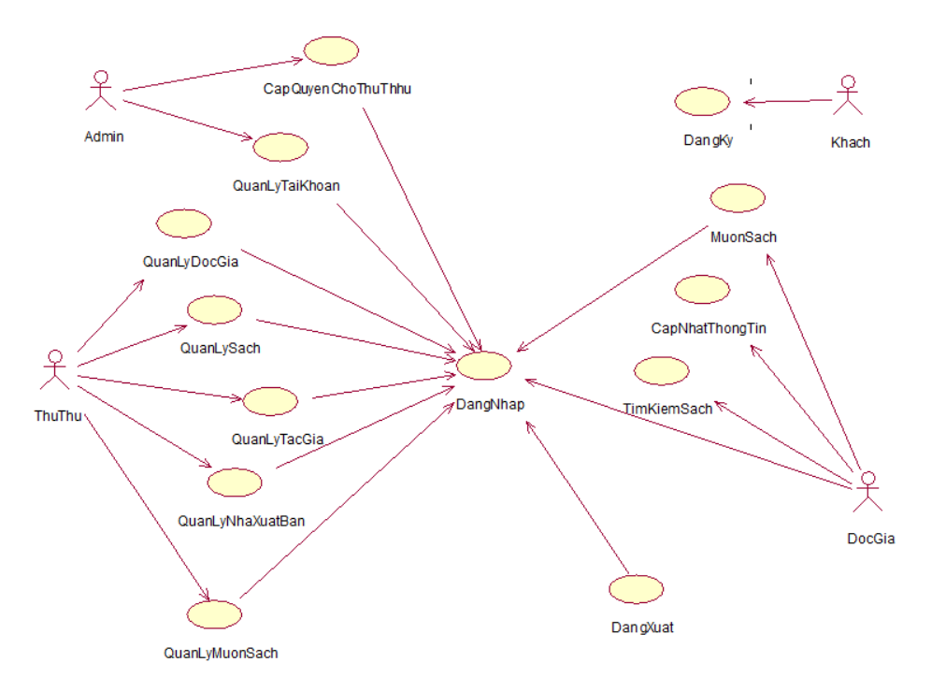
Hình 3-1: Mô hình Usecase tổng quát

3.1.2. Danh sách Actor và usecase

3.1.2.1. Danh sách Actor
Mã Actor | Actor | Ý nghĩa
1 | Admin | Là người trực tiếp quản lý và sử dụng tất cả chức năng của website, admin cũng là một thủ thư.
2 | Thủ thư | Là người sử dụng các chức năng quản lý của website và chịu sự quản lý của Admin, thủ thư cũng là một độc giả
3 | Độc giả | Là một độc giả nhưng là người đã đăng nhập và sử dụng tất cả chức năng có trong website.
4 | Khách | Là người truy cập vào website, không cần đăng nhập và chỉ sử dụng được một số chức năng cơ bản trong website.
Bảng 3.1: Bảng danh sách Actor

3.1.2.2. Danh sách usecase
STT | Tên Use-case | Actor | Ý nghĩa
1 | DangNhap | Admin, Thủ thư, Độc giả | Đăng nhập vào website
2 | DangXuat | Admin, Thủ thư, Độc giả | Đăng xuất khỏi website
3 | DangKy | Khách | Đăng ký tài khoản mới
4 | TimkiemSach | Độc giả | Tìm kiếm sách trên website
5 | MuonSach | Độc giả | Độc giả mượn sách
6 | TraSach | Độc giả | Độc giả trả sách
7 | XemThongTinMuonTra | Độc giả | Xem thông tin mượn trả
8 | CapQuyenChoThủ thư | Admin | Cấp quyền cho thủ thư
9 | QuanLyDocGia | Thủ thư | Quản lý độc giả
10 | ThemDocGia | Thủ thư | Thêm độc giả vào thư viện
11 | SuaDocGia | Thủ thư | Cập nhật độc giả
12 | XoaDocGia | Thủ thư | Xóa độc giả
13 | QuanLySach | Thủ thư | Quản lý sách
14 | ThemSach | Thủ thư | Thêm sách vào thư viện
15 | SuaSach | Thủ thư | Cập nhật sách
16 | XoaSach | Thủ thư | Xóa sách
17 | QuanLyTacGia | Thủ thư | Quản lý tác giả
18 | ThemTacGia | Thủ thư | Thêm tác giả
19 | SuaTacGia | Thủ thư | Cập nhật tác giả
20 | XoaTacGia | Thủ thư | Xóa tác giả
21 | QuanLyNhaXuatBan | Thủ thư | Quản lý nhà xuất bản
22 | ThemNhaXuatBan | Thủ thư | Thêm nhà xuất bản
23 | SuaNhaXuatBan | Thủ thư | Cập nhật nhà xuất bản
24 | XoaNhaXuatBan | Thủ thư | Xóa nhà xuất bản
Bảng 3.2: Bảng danh sách usecase

3.2. Mô hình hóa cấu trúc

3.2.1. Sơ đồ thực thể kết hợp

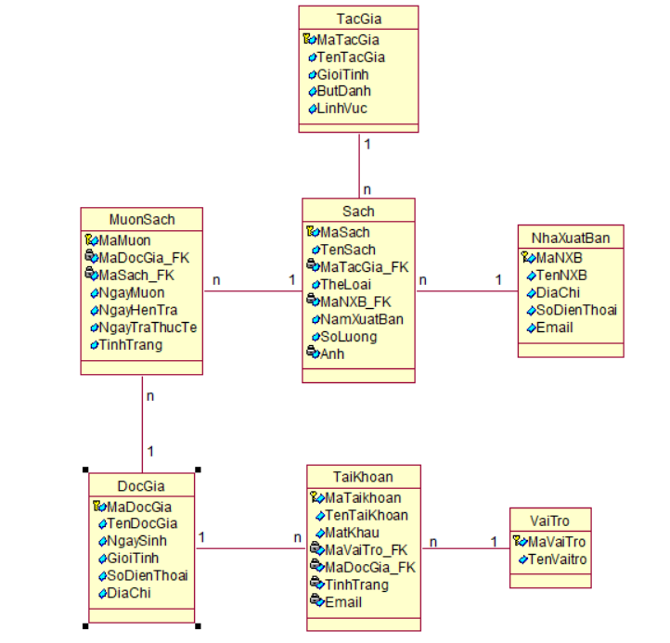
Hình 3-13: Sơ đồ thực thể kết hợp
Mô tả:
DocGia: Độc giả
TaiKhoan: Tài khoản
VaiTro: Vai trò
Sach: Sách
NhaXuatBan: Nhà xuất bản
TacGia: Tác giả
MuonSach: Mượn sách
Mô tả quan hệ:
DocGia quan hệ với TaiKhoan theo quan hệ 1 – n
DocGia quan hệ MuonSach theo quan hệ 1 – n
TaiKhoan quan hệ với VaiTro theo quan hệ n – 1
TacGia quan hệ với Sach theo quan hệ 1 – n
NhaXuatBan quan hệ với Sach theo quan hệ 1 – n
Sach quan hệ MuonSach theo quan hệ 1 –

CHƯƠNG 4: MÔ HÌNH HÓA HÀNH VI

4.1. Lược đồ tuần tự

4.1.1. Độc giả mượn sách
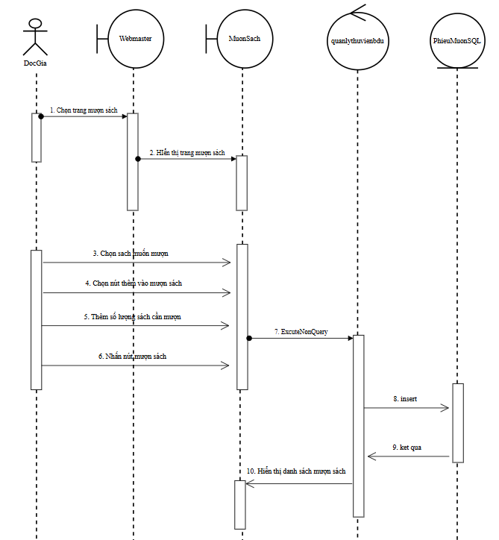

Hình 4-1: Lược đồ tuần tự mượn sách

4.2. Lược đồ quan hệ
VaiTro: MaVaiTro, TenvaiTro.
DocGia: MaDocGia, TenDocGia, NgaySinh, GioiTinh, SoDienThoai, DiaChi
TaiKhoan: MaTaiKhoan, TenTaiKhoan, MatKhau, MaVaiTro, MaDocGia.
TacGia: MaTacGia, TenTacGia, GioiTinh, ButDanh, LinhVuc.
NhaXuatBan: MaNXB, TenNXB, DiaChi, SoDienThoai, Email.
Sach: MaSach, TenSach, MaTacGia, TheLoai, MaNXB, NamXuatBan, SoLuong.
MuonSach: MaMuon, MaDocGia, MaSach, NgayMuon, NgayHenTra, NgayTraThucTe, TinhTrang

CHƯƠNG 5: THIẾT KẾ HỆ THỐNG

5.1. Nguyên mẫu giao diện người dùng

5.1.1. Màn hình chính
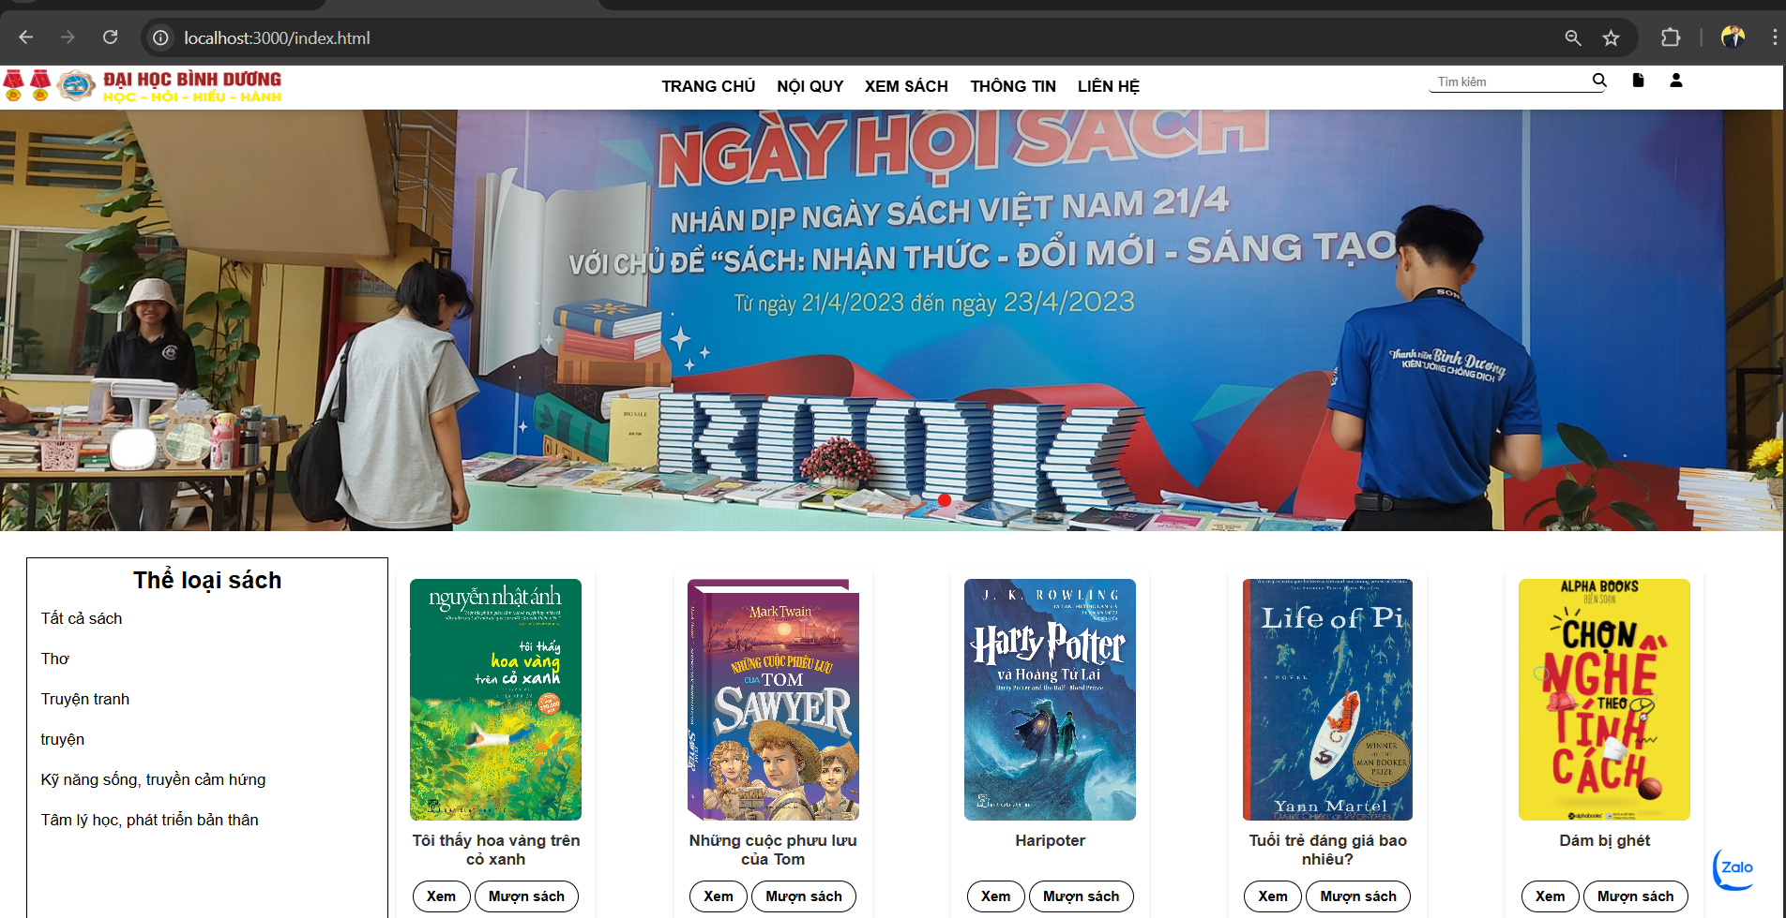
Hình 5-1: Màn hình chính – người dùng
Mô tả : Trang chủ người dùng có các chức năng mượn sách, xem chi tiết sách, tiềm kiếm sách và tiềm kiếm sách theo thể loại.

5.1.2. Trang Thông tin
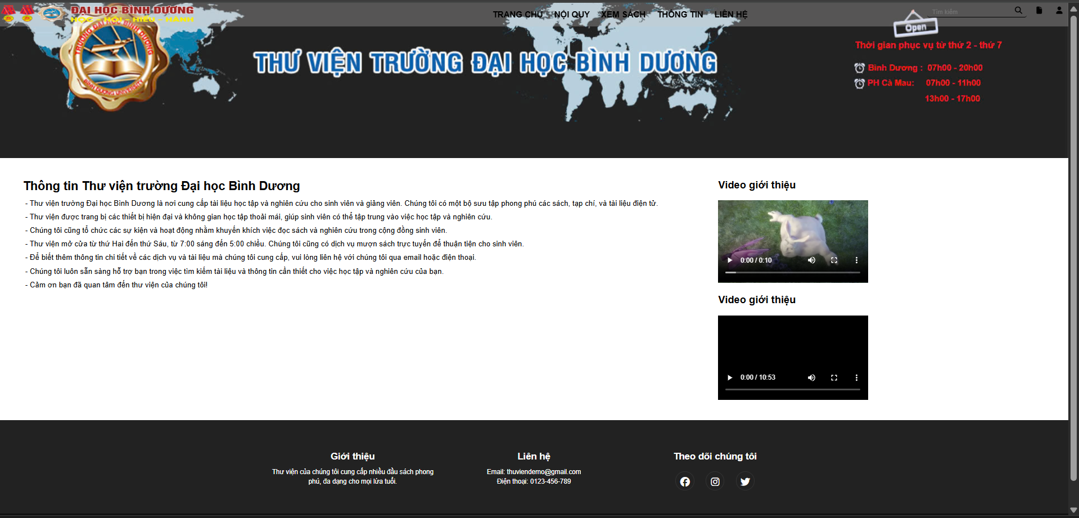
Hình 5-2: Màn hình trang thông tin trang web

5.1.3. Trang Liên hệ
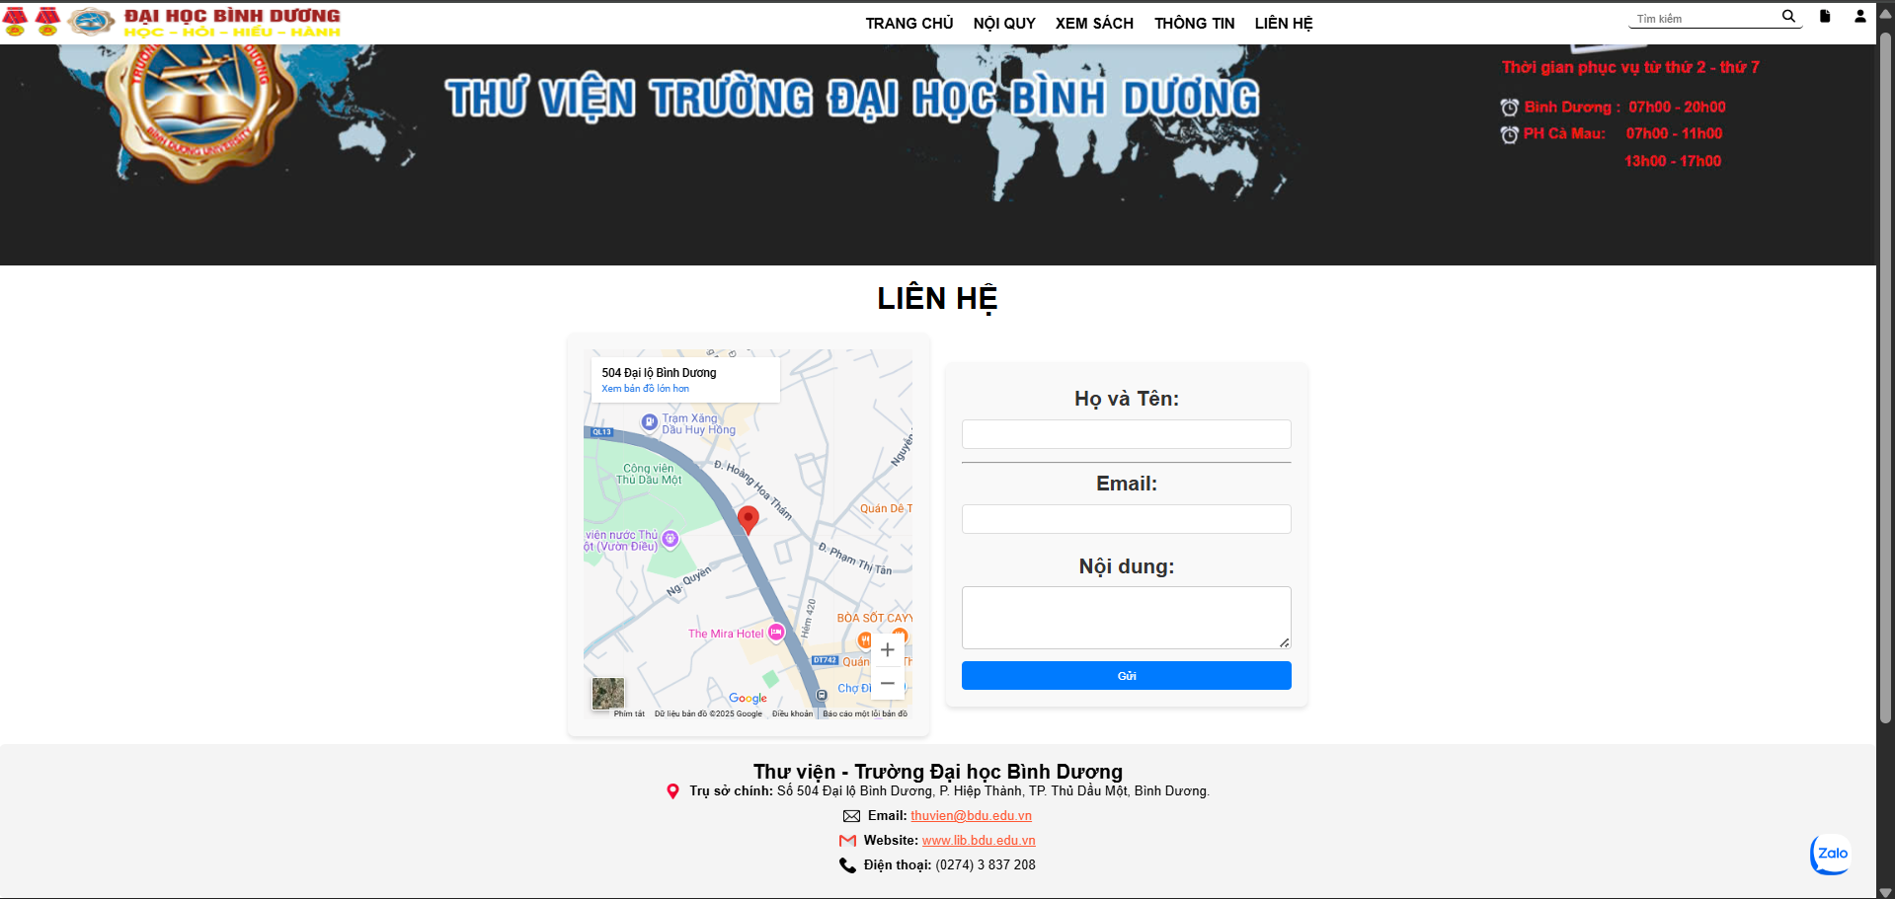
Hình 5-3: Màn hình trang liên hệ

5.1.4. Trang Nội quy
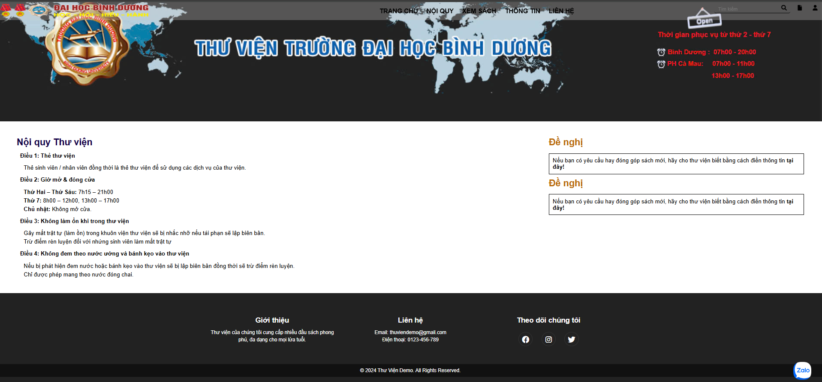
Hình 5-4: Màn hình trang nội quy

5.1.5. Trang Xem sách
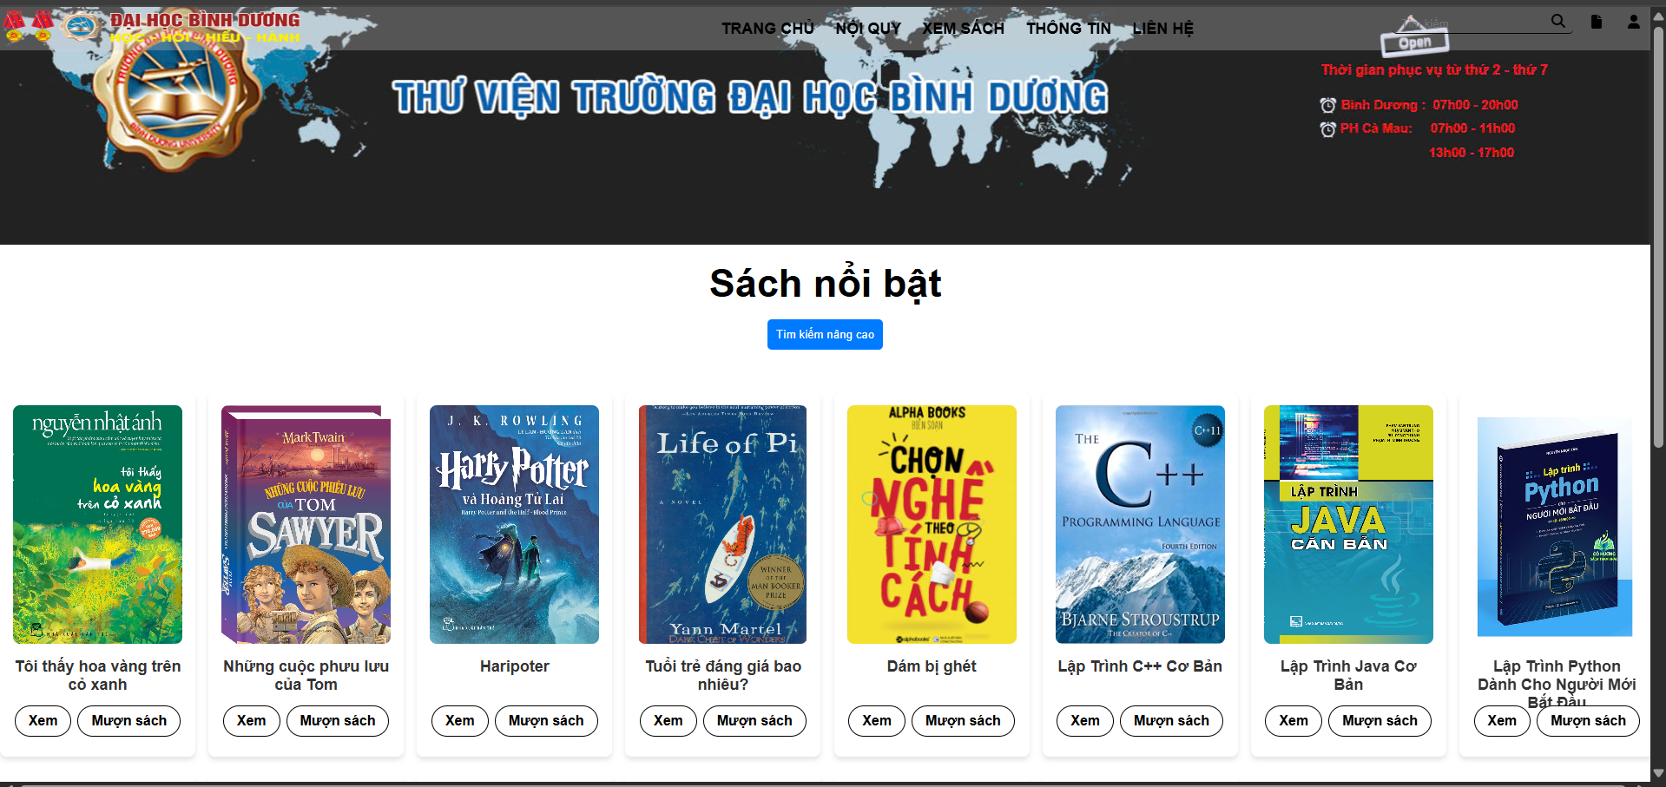
Hình 5-5: Màn hình trang xem sách

5.1.6. Trang Đăng nhập
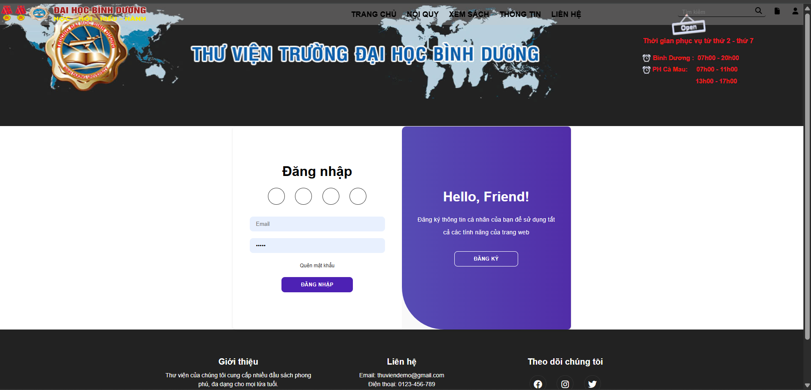
Hình 5-6: Màn hình trang đăng nhập
Mô tả: Trang đăng nhâp khách phải đăng nhập đúng các trường email và mật khẩu để đăng nhập và có thể thưc hiện các chức năng mượn sách.

5.1.7. Trang đăng ký
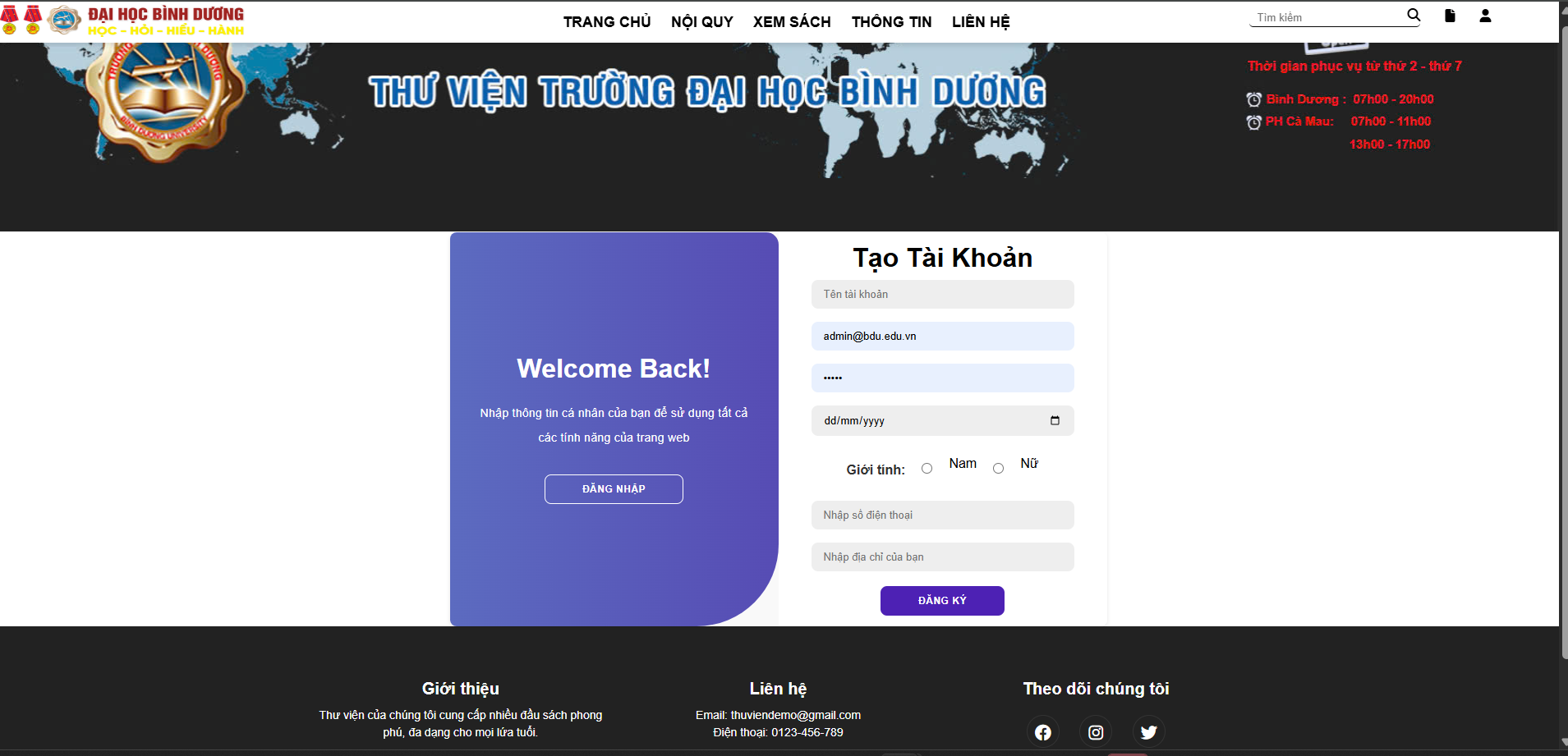
Hình 5-7: Màn hình trang đăng ký
Mô tả: Trăng đăng ký chỉ có thể đăng ký tài khoảng độc giả

5.1.8. Trang Giỏ hàng
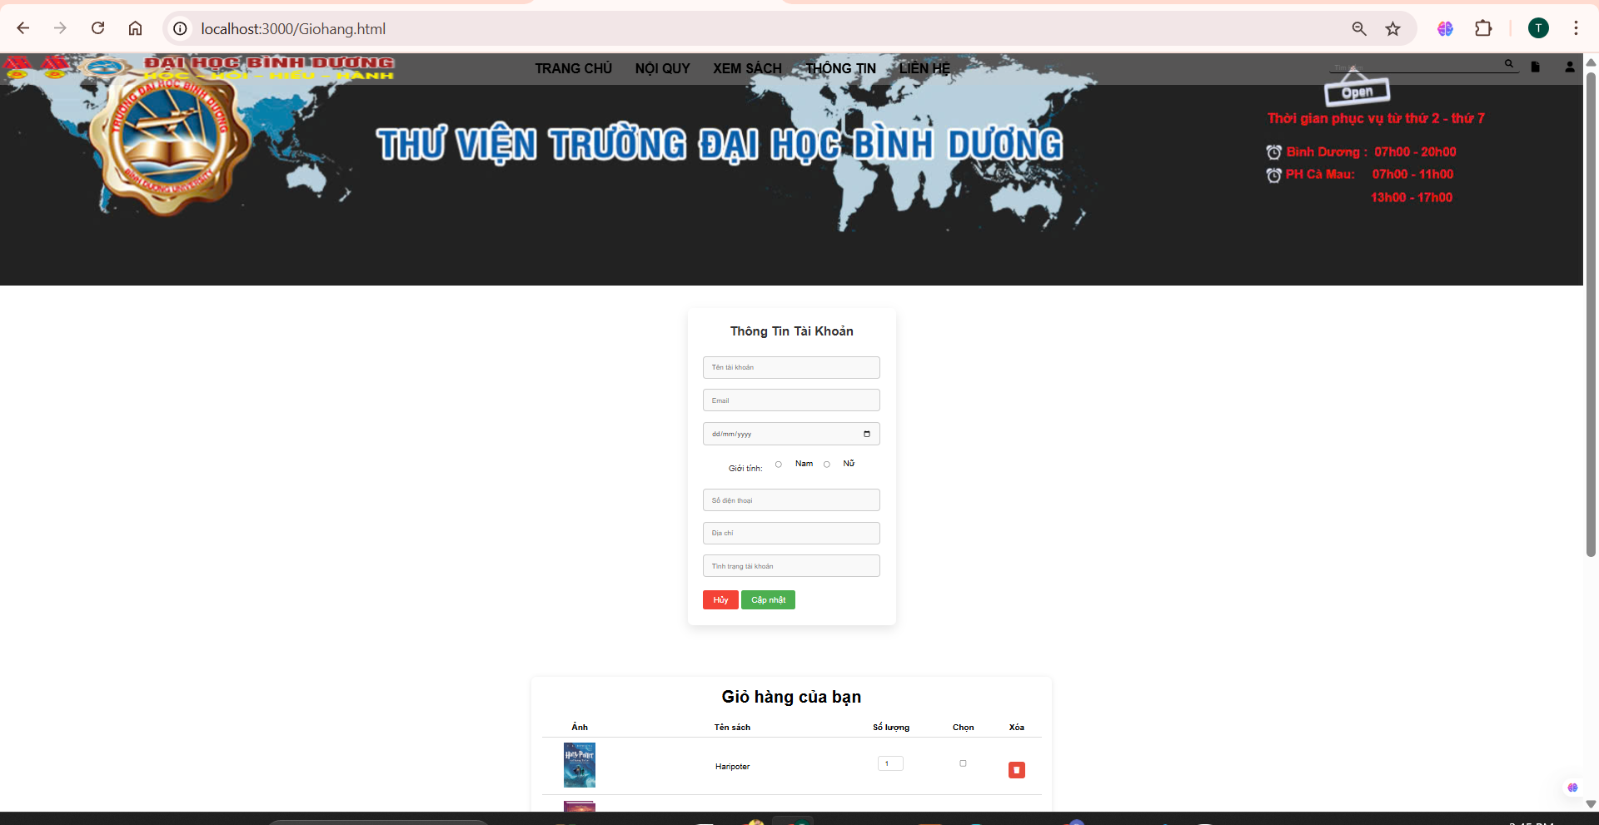
Hình 5-8: Màn hình trang giỏ hàng

5.1.9. Trang chi tiết
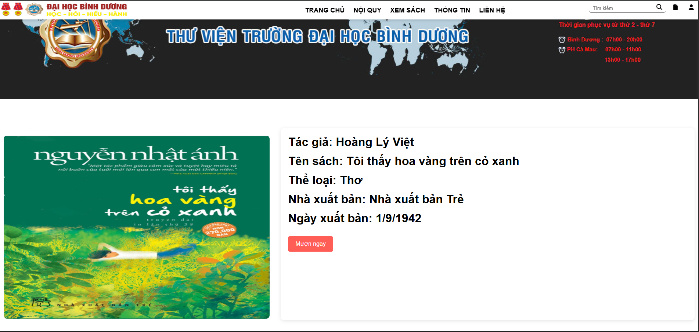
Hình 5-9: Màn hình trang chi tiết sách

5.1.10. Tìm kiếm nâng cao
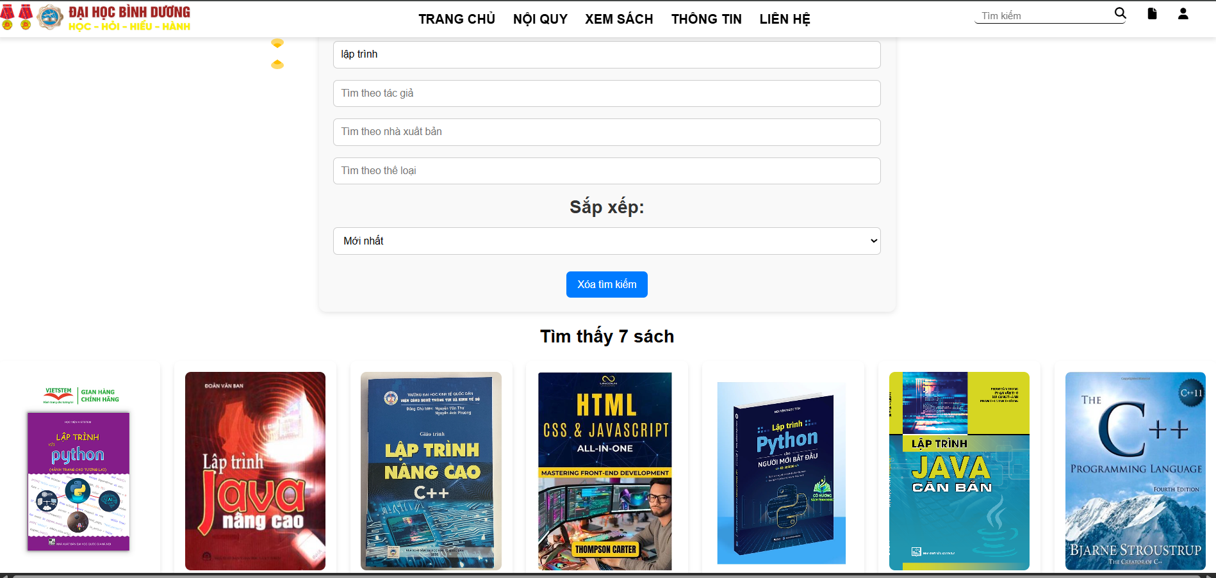
Hình 5-10: Màn hình trang tiềm kiếm sách nâng cao

5.2. Nguyên mẫu giao diện người dùng quản lý

5.2.1. Đăng nhập

Hình 5-11: Màn hình đăng nhập
Mô tả: Để sử dụng chương trình đầu tiên người dùng phải trải đăng nhập vào hệ thống bằng cách nhập đúng các trường tên đăng nhập và mật khẩu sau sau đó chọn nút đăng nhập.

5.2.2. Giao diện thủ thư
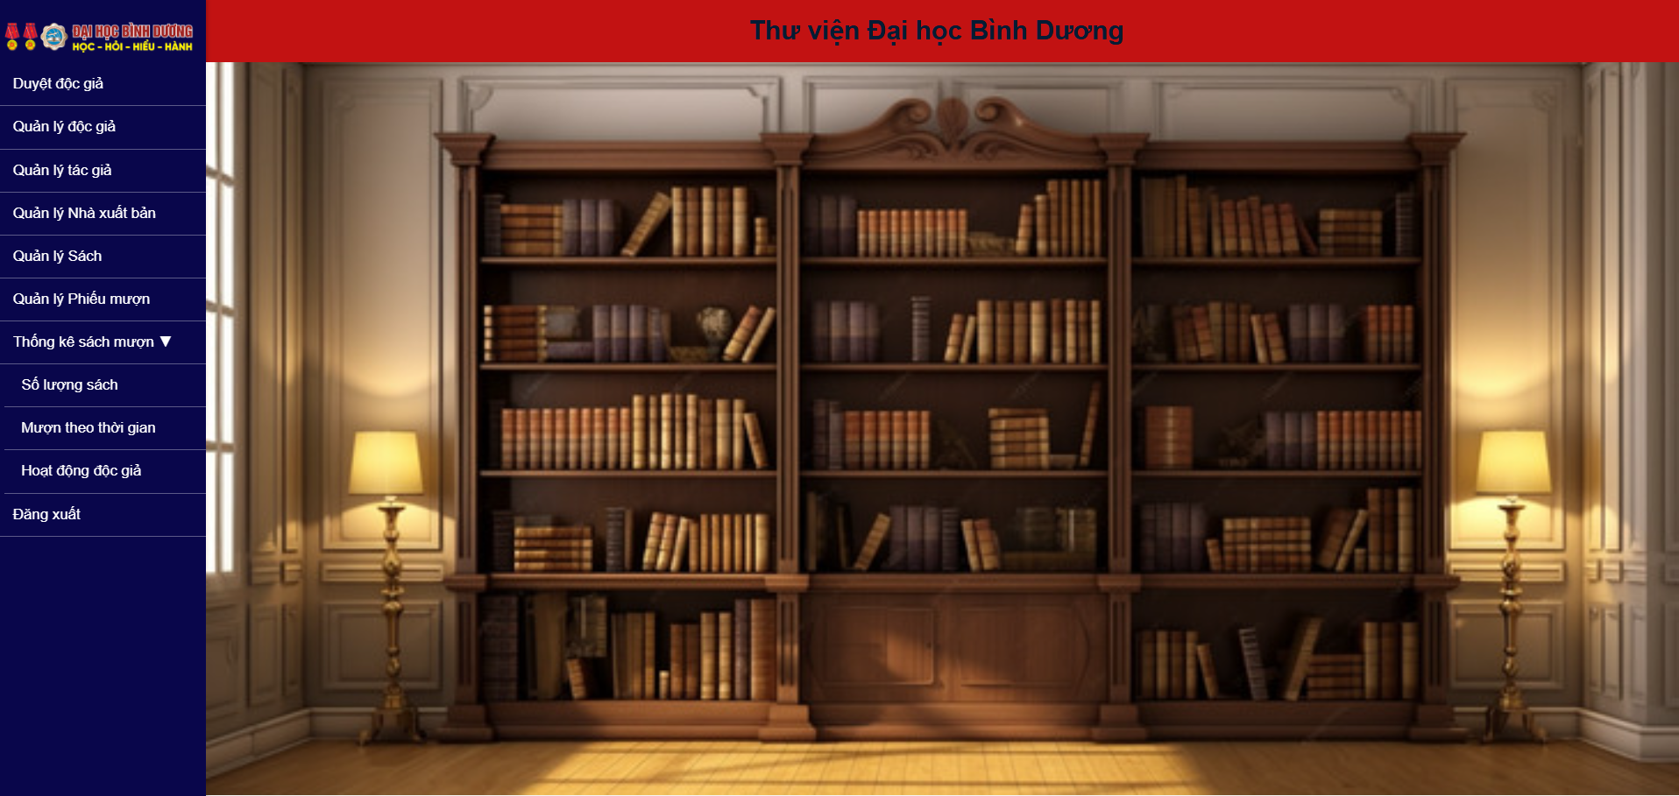
Hình 5-12: Màn hình trang quản lý
Mô tả: Giao diện màn hình trang quản lý hiển thị các chức năng chương trình
quản lý, người dùng sử dụng chức năng nào thì chọn chức chức năng tương ứng trên màn hình này.
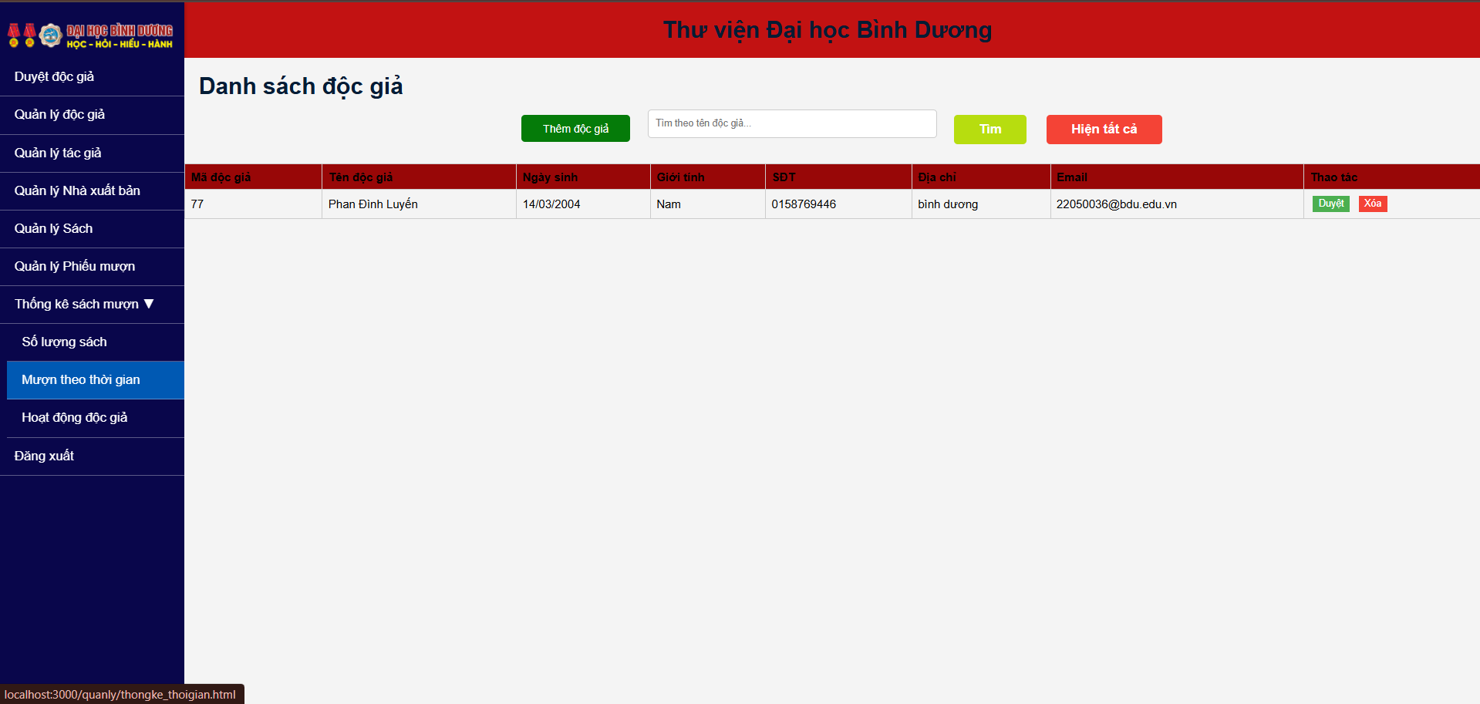
Hình 5-13: Màn hình trang quản lý Duyệt độc giả
Mô tả: Trang quản lý độc giả cho phép người quản lý thực hiện các chức
năng duyệt độc giả.

5.2.3. Giao diện Quản lý Độc giả
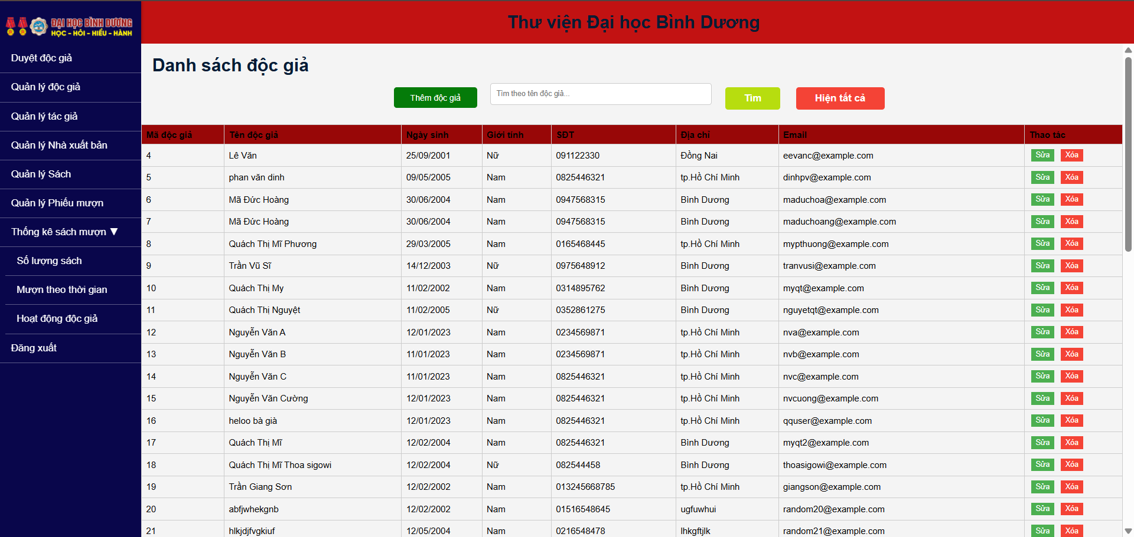
Hình 5-14: Màn hình trang quản lý độc giả
Mô tả: Trang quản lý độc giả cho phép người quản lý thực hiện các chức
năng thêm, xóa, cập nhật độc giả.

5.2.4. Giao diện Quản lý Tác giả

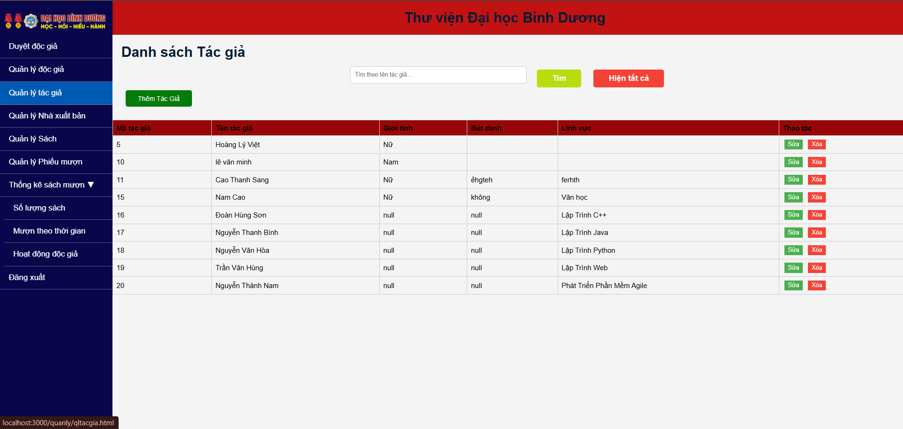
Hình 5-15: Màn hình trang quản lý tác giả
Mô tả: Trang quản lý tác giả cho phép người quản lý thực hiện các chức
năng thêm, xóa, cập nhật tác giả.

5.2.5. Giao diện Quản lý Nhà xuất bản
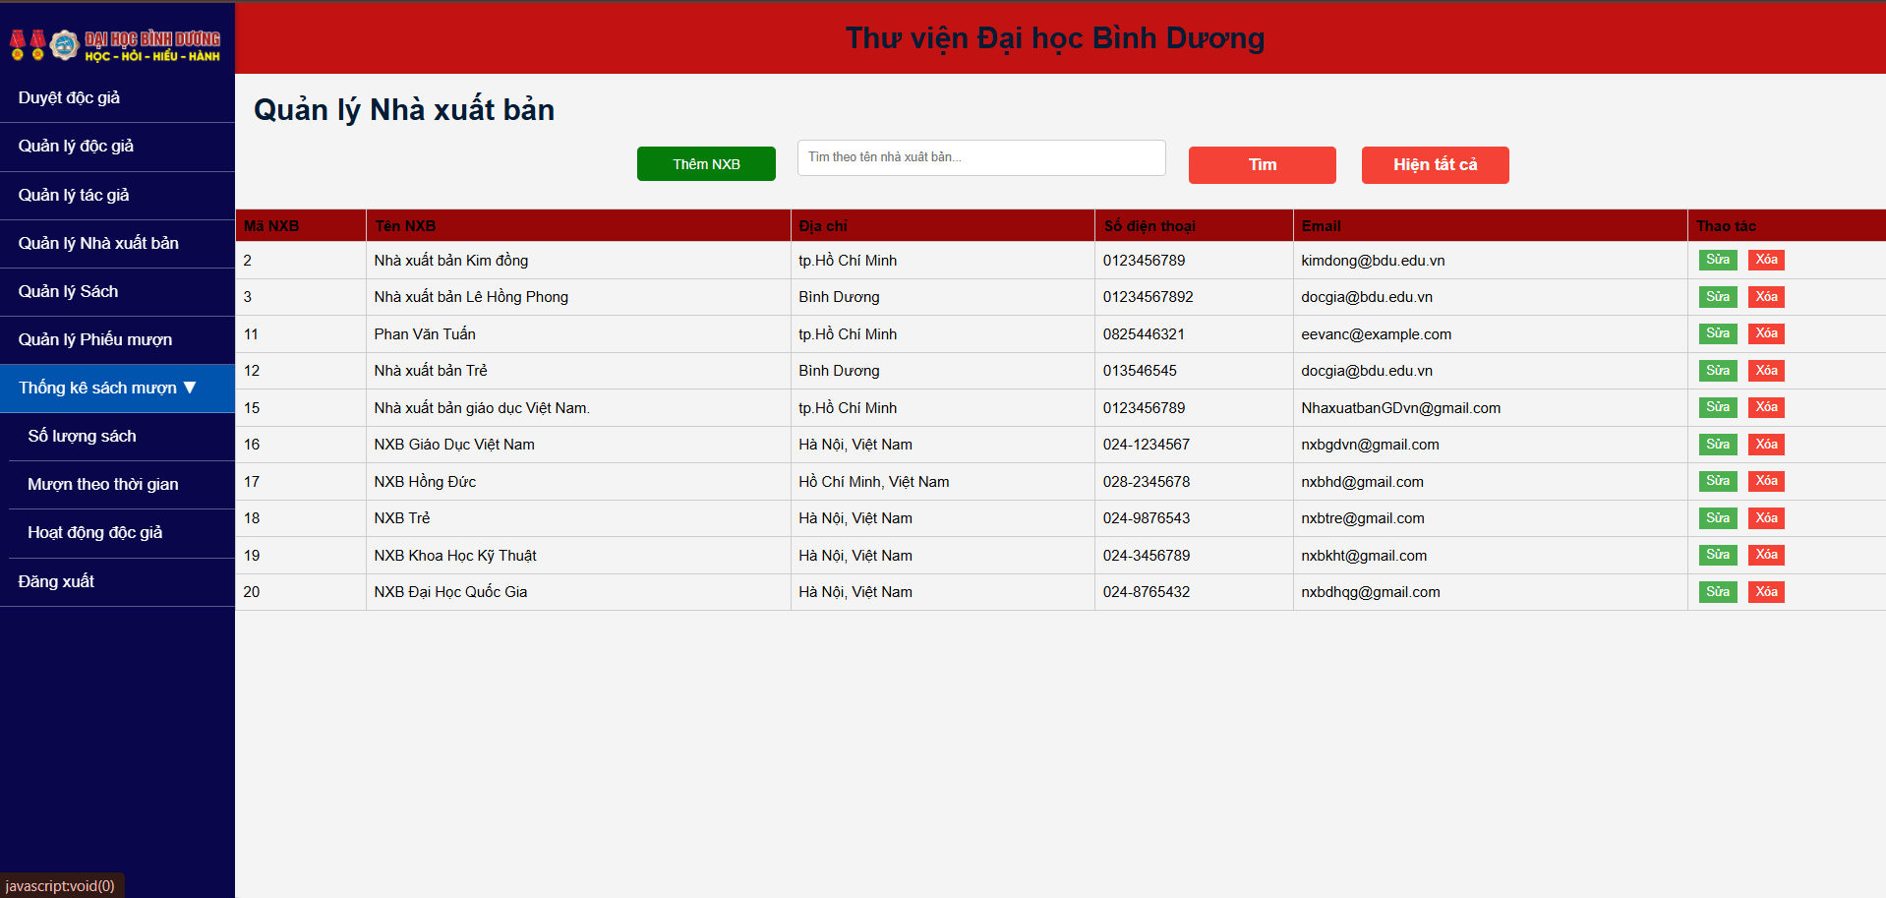
Hình 5-16: Màn hình trang quản lý nhà xuất bản
Mô tả: Trang quản lý nhà xuất bản cho phép người quản lý thực hiện các chức
năng thêm, xóa, cập nhật nhà xuất bản.

5.2.6. Quản lý Sách
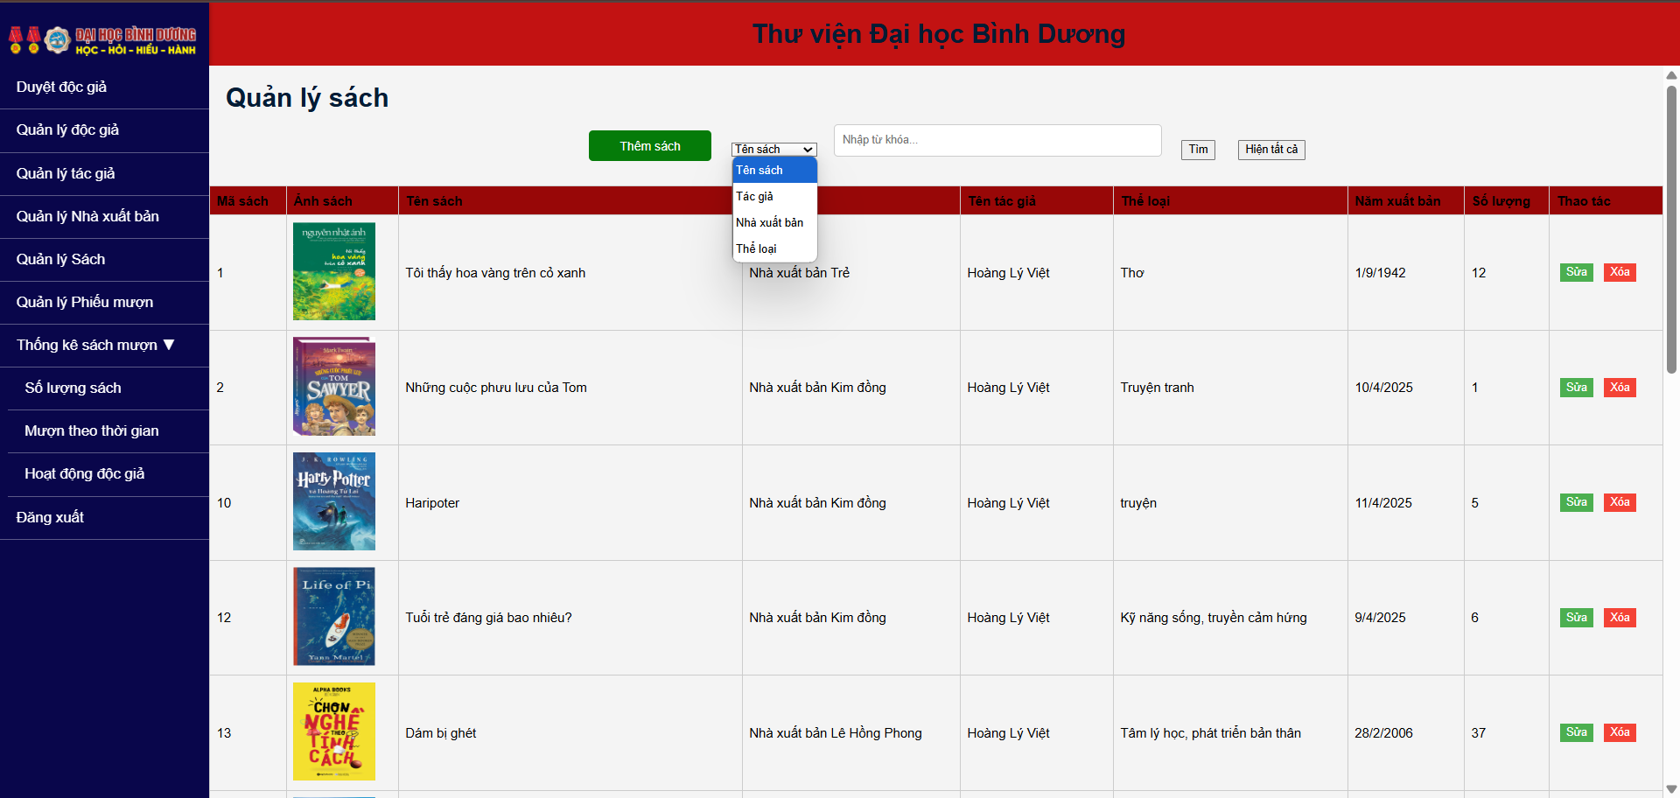
Hình 5-17: Màn hình trang quản lý sách
Mô tả: Trang quản lý sách cho phép người quản lý thực hiện các chức
năng thêm, xóa, cập nhật sách.

5.2.7. Quản lý Phiếu mượn
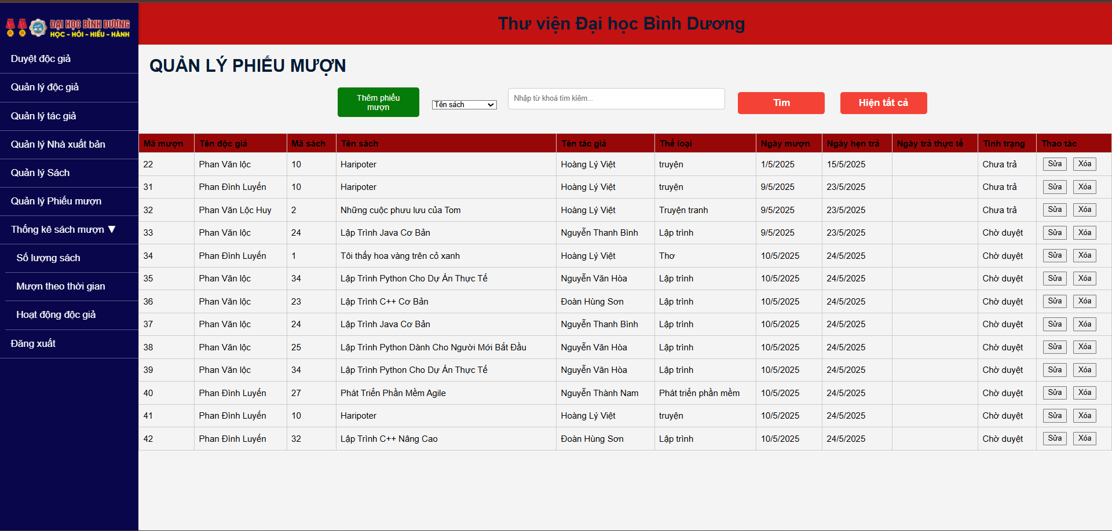
Hình 5-18: Màn hình trang quản lý phiếu mượn
Mô tả: Trang quản lý thủ thư cho phép người quản lý thực hiện các chức
năng thêm, xóa, cập nhật phiếu mượn.
5.2.8. Quản lý Thủ thư
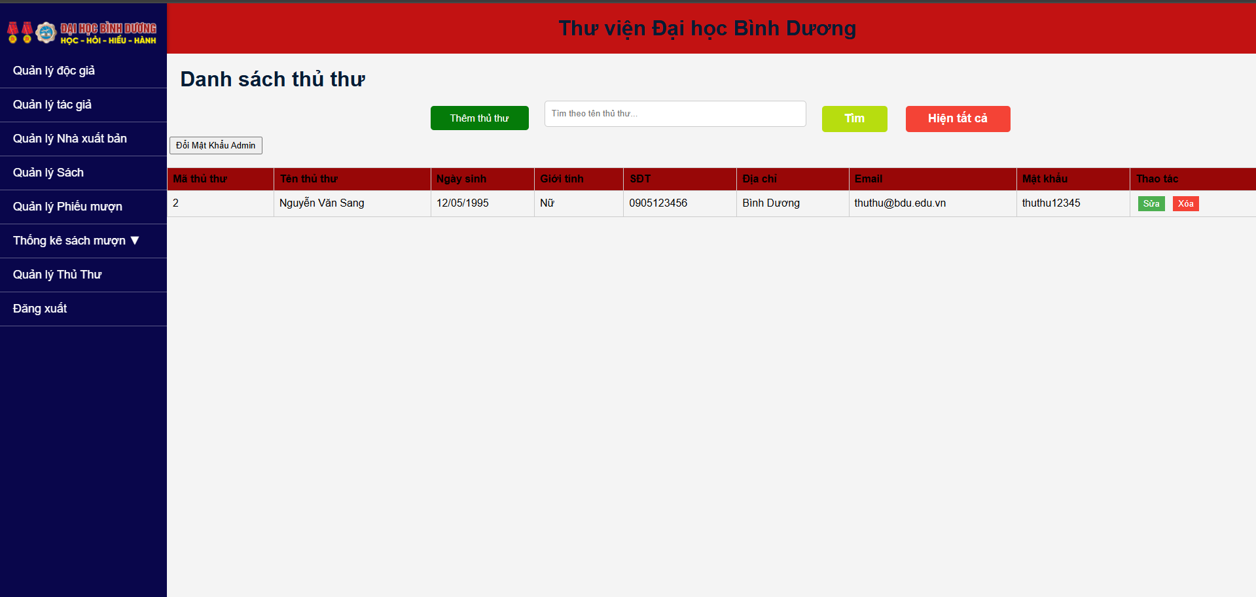
Hình 5-19: Màn hình trang quản lý thủ thư của admin
Mô tả: Trang quản lý thủ thư cho phép người admin thực hiện các chức
năng thêm, xóa, cập nhật thủ thư, đồng thời đổi mật khẩu của chính admin.

5.2.9. Thống kê số lượng sách
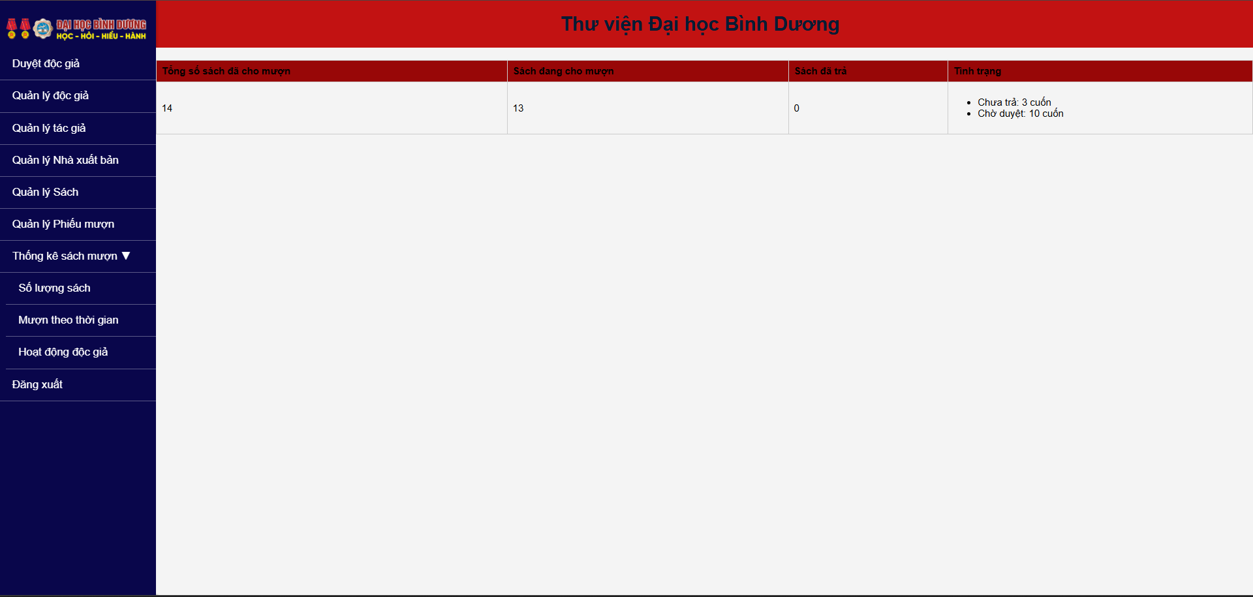
Hình 5-20: Màn hình trang quản lý thống kê số lượng sách
Mô tả: Trang quản lý tổng số lượng sách hệ có trên hệ thống.

5.2.10. Quản lý mượn sách theo thời gian
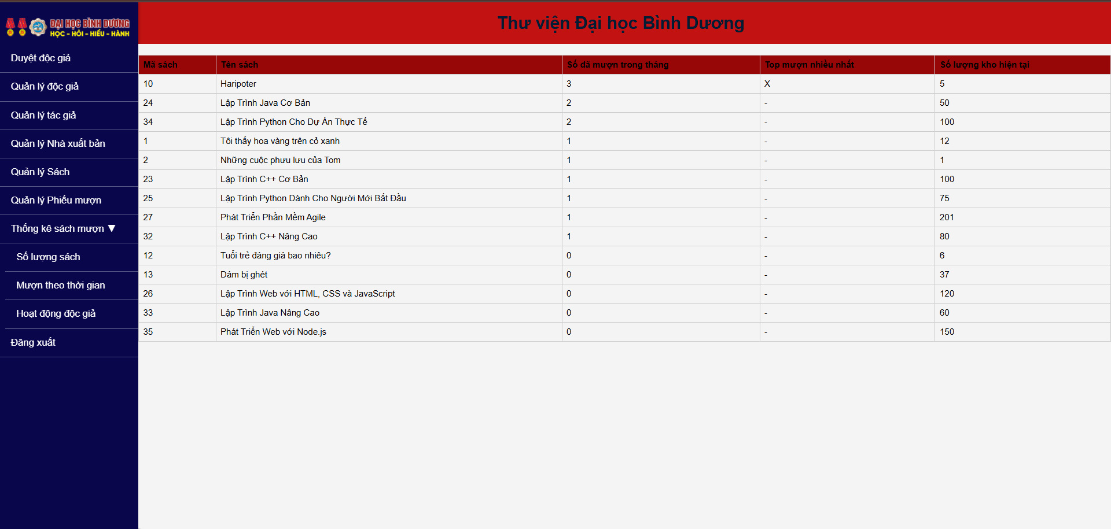
Hình 5-21: Màn hình trang quản lý mượn sách theo thời gian

5.3.11. Hoạt động độc giả
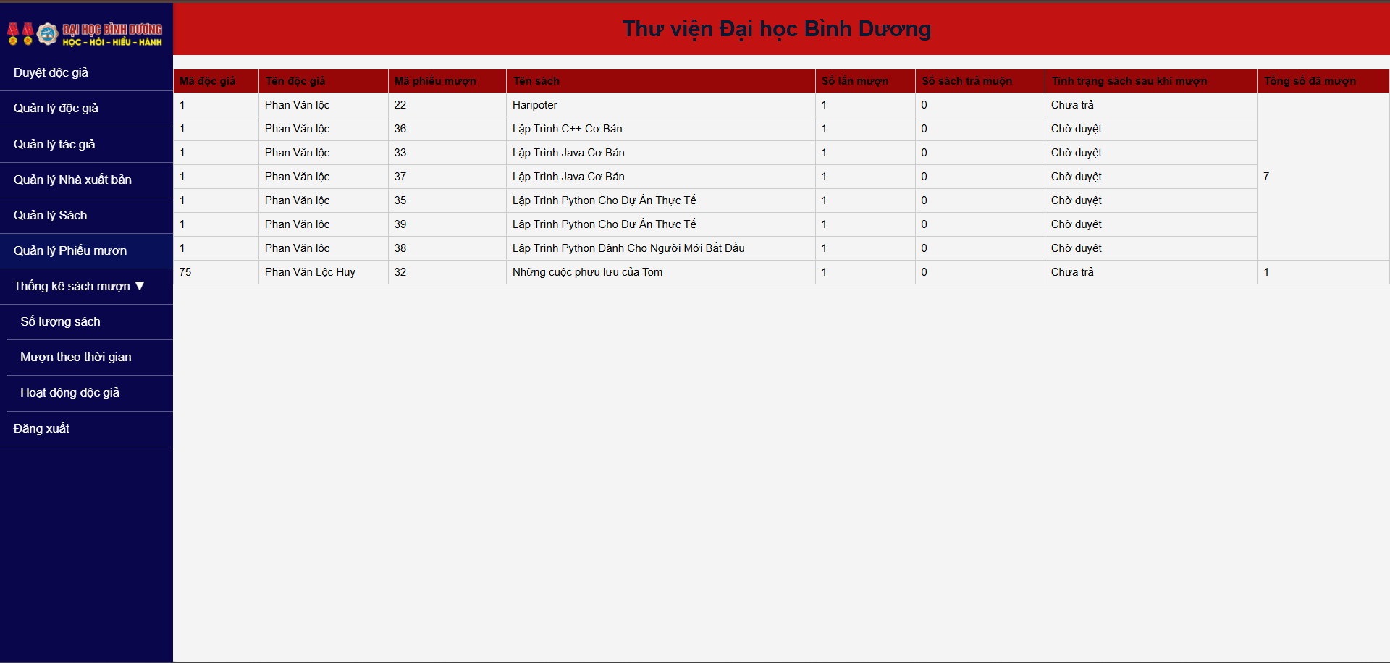
Hình 5-22: Màn hình trang quản lý hoạt động của độc giả
Mô tả: Trang quản lý số lượn độc giả mượn sách thể hiện tình trạng mượn sách sách trả muộn, chưa trả hoặc đã trả sách.

5.3. THIẾT KẾ CƠ SỞ DỮ LIỆU

5.3.1 Các bảng dữ liệu

5.3.1.1 Bảng VaiTro
Thuộc tính | Kiểu dữ liệu | Mô tả
MaVaiTro | Int | Mã vai trò
TenVaiTro | Nvarchar(50) | Tên vai trò
Bảng 5-1: Bảng Vai trò

5.3.1.2 Bảng TaiKhoan
Thuộc tính | Kiểu dữ liệu | Mô tả
MaTaiKhoan | Int | Khóa chính, Mã tài khoản
TenTaiKhoan | Nvarchar(100) | Tên tài khoản
MatKhau | Nvarchar(50) | Mật khẩu
MaDocGia | Int | Khóa ngoại, Mã độc giả
Email | Nvarchar(50) | Email
MaVaiTro | int | Khóa ngoại, Mã vai trò
TinhTrang | Values | Tình trạng
Bảng 5-2: Bảng Tài khoản

5.3.1.3 Bảng DocGia
Thuộc tính | Kiểu dữ liệu | Mô tả
MaDocGia | Int | Khóa chính, Mã độc giả
TenDocGia | Varchar(100) | Tên độc giả
NgaySinh | Date | Ngày sinh
GioiTinh | Varchar(10) | Giới tính
SoDienThoai | Varchar(15) | Số điện thoại
DiaChi | Varchar(255) | Địa chỉ
Bảng 5-3: Bảng Độc giả

5.3.1.4 Bảng TacGia
Thuộc tính | Kiểu dữ liệu | Mô tả
MaTacGia | Int | Mã tác giả
TenTacGia | Nvarchar(255) | Tên tác giả
GioiTinh | Varchar(10) | Giới tính
ButDanh | Nvarchar(100) | Bút danh
LinhVuc | Nvarchar(50) | Lĩnh vực
Bảng 5-4: Bảng Tác giả

5.3.1.5 Bảng NhaXuatBan
Thuộc tính | Kiểu dữ liệu | Mô tả
MaNXB | Int | Mã nhà xuất bản
TenNXB | Nvarchar(255) | Tên nhà xuất bản
DiaChi | Nvarchar(255) | Địa chỉ
SoDienThoai | Int | Số điện thoại
Email | Nvarchar(50) | Email
Bảng 5-5: Bảng Nhà xuất bản

5.3.1. Bảng Sach
Thuộc tính | Kiểu dữ liệu | Mô tả
MaSach | Int | Mã sách
TenSach | Nvarchar(255) | Tên sách
MaTacGia | Int | Mã tác giả
TheLoai | Nvarchar(100) | Thể loại
MaNXB | Int | Mã nhà xuất bản
NamXuatBan | Date | Năm xuất bản
SoLuong | Int | Số lượng
Anh | Varchar(500) | Ảnh
Bảng 5-6: Bảng Sách

5.3.1.7 Bảng MuonSach
Thuộc tính | Kiểu dữ liệu | Mô tả
MaMuon | Int | Mã mượn
MaSach | Int | Mã sách
MaDocGia | Int | Mã độc gia
NgayMuon | Datetime | Ngày mượn
NgayHenTra | Datetime | Ngày hẹn trả
NgayTraThucTe | Datetime | Ngà trả thực tế
TinhTrang | Values | Tình trạng
Bảng 5-7: Bảng Mượn sách

5.3.2. Quan hệ giữa các bảng
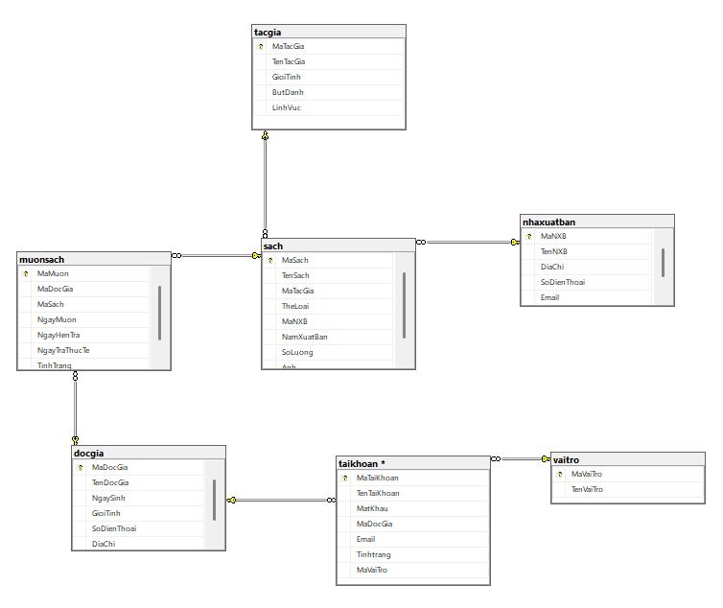
Hình 5-22: Quan hệ giữa các bảng

5.4 HỆ THỐNG (CLOUD)
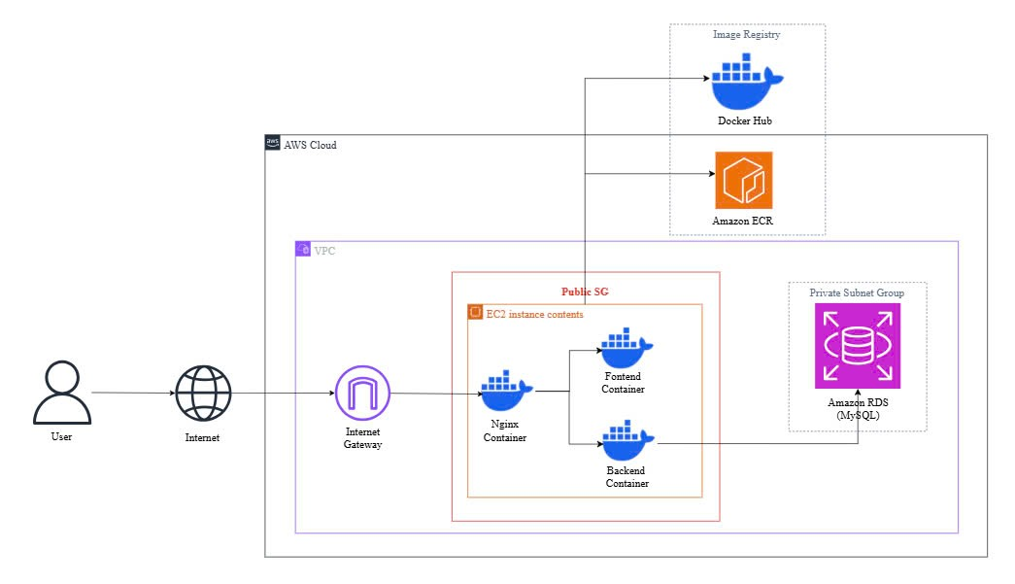
Mô tả tiến trình:
- Yêu cầu từ người dùng (Client-Side):
- Người dùng bắt đầu yêu cầu từ trình duyệt hoặc thiết bị của họ, chẳng hạn như truy cập một trang web hoặc ứng dụng.
- Yêu cầu này sẽ được chuyển qua Internet, bắt đầu hành trình đến hạ tầng ứng dụng của bạn.
- Internet Gateway (Hạ tầng AWS):
- Yêu cầu đầu tiên sẽ đi qua Internet Gateway trong hạ tầng đám mây của bạn, thường được lưu trữ trên AWS. Internet Gateway đóng vai trò là cầu nối giữa internet công cộng và Virtual Private Cloud (VPC) của bạn.
- Nó chuyển tiếp lưu lượng đến máy chủ Nginx trong cơ sở hạ tầng của bạn.
- Nginx (Proxy ngược & Cân bằng tải):
- Nginx nhận yêu cầu và hoạt động như một reverse proxy để điều hướng lưu lượng đến các container ứng dụng thích hợp.
- Nginx chịu trách nhiệm chuyển tiếp yêu cầu đến container Frontend (xử lý giao diện người dùng và logic phía client) hoặc container Backend (xử lý logic và tương tác với cơ sở dữ liệu).
- Container Frontend và Backend:
- Container Frontend (thường được xây dựng với các framework như React, Vue.js, v.v.) xử lý giao diện người dùng và tầng trình bày của ứng dụng. Nó gửi các yêu cầu tới backend để xử lý logic phía máy chủ hoặc truy xuất dữ liệu.
- Container Backend (thường được xây dựng với Node.js, Python, v.v.) xử lý yêu cầu, áp dụng logic nghiệp vụ và gọi cơ sở dữ liệu để truy xuất hoặc lưu trữ dữ liệu.
- Amazon RDS (Tầng cơ sở dữ liệu):
- Container backend giao tiếp với Amazon RDS (Relational Database Service), nơi dữ liệu của ứng dụng được lưu trữ.
- Backend sẽ lấy dữ liệu cần thiết từ RDS, chẳng hạn như thông tin người dùng, kết quả quiz hoặc bất kỳ tương tác cơ sở dữ liệu nào mà ứng dụng yêu cầu.
- Phản hồi tới người dùng:
  - Sau khi backend lấy dữ liệu từ RDS và xử lý yêu cầu, nó gửi phản hồi trở lại container frontend thông qua Nginx.
  - Frontend hiển thị phản hồi và gửi lại cho người dùng, hoàn thành chu kỳ.
- Đẩy Docker Images lên Docker Hub và Amazon ECR:

CHƯƠNG 6: TỔNG KẾT
Trong quá trình thực hiện đề tài “Xây dựng hệ thống quản lý thư viện”, nhóm em đã có cơ hội áp dụng kiến thức chuyên môn đã học như cơ sở dữ liệu, lập trình hướng đối tượng, điện toán đám mây để giải quyết một bài toán thực tế. Việc triển khai hệ thống giúp nhóm hiểu rõ hơn về quy trình nghiệp vụ tại thư viện cũng như cách xây dựng một ứng dụng phần mềm từ khâu thiết kế đến hiện thực hóa.

6.1. Kết quả đạt được
Hệ thống cơ bản đã đáp ứng được các chức năng chính: quản lý tài khoản, quản lý độc giả, quản lý sách, mượn – trả tài liệu, và phân quyền người dùng.
Giao diện thân thiện, dễ sử dụng với các nhóm người dùng khác nhau như thủ thư, sinh viên, và quản trị viên.
Đảm bảo tính tiện dụng, hiệu quả trong tra cứu và xử lý thông tin, giúp tiết kiệm thời gian và công sức cho người dùng.

6.2. Hạn chế
Giao diện còn đơn giản, chưa tối ưu cho trải nghiệm người dùng trên thiết bị di động.
Chức năng bảo mật chưa được phát triển sâu, hệ thống chưa có phân quyền chi tiết theo từng thao tác.
Việc kiểm tra dữ liệu đầu vào còn hạn chế, có thể gây lỗi nếu người dùng nhập sai định hạng.

6.3. Đề xuất cải tiến
Phát triển thêm các tính năng nâng cao như quản lý vi phạm, gửi thông báo nhắc trả sách qua email.
Cải thiện giao diện theo hướng hiện đại hơn, thân thiện với thiết bị di động.
Bổ sung tính năng sao lưu và phục hồi dữ liệu để tăng tính ổn định cho hệ thống.
Tăng cường kiểm tra dữ liệu và bảo mật đăng nhập để đảm bảo an toàn cho người dùng.
Qua đề tài này, nhóm chúng em không chỉ củng cố được kiến thức lý thuyết mà còn học được cách tư duy logic, làm việc theo quy trình và giải quyết các vấn đề thực tiễn một cách hiệu quả

TÀI LIỆU THAM KHẢO
Express.js
https://expressjs.com/
Cách thêm vào giỏ hàng:
https://youtu.be/KhaLOaWPTn8?si=7xfMSa6KwMXUE7sw
MySQL với Node.js
https://www.npmjs.com/package/mysql

